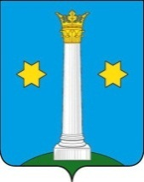

СОВЕТ ДЕПУТАТОВ
ГОРОДСКОГО ОКРУГА КОЛОМНА МОСКОВСКОЙ ОБЛАСТИ
Р Е Ш Е Н И Е
12.08.2021 № 154
О гербе и флаге Городского округа
Коломна Московской области

В соответствии с Федеральным законом от 06.10.2003г. №131-ФЗ «Об общих принципах организации местного самоуправления в Российской Федерации», Указом Президента РФ от 21.03.1996 N403 «О Государственном геральдическом регистре Российской Федерации», Уставом Городского округа Коломна Московской области, Совет депутатов Городского округа Коломна Московской области
РЕШИЛ:
1. Утвердить Положение о гербе Городского округа Коломна Московской области (Приложение 1).
2. Утвердить Положение о флаге Городского округа Коломна Московской области (Приложение 2).
3. Администрации Городского округа Коломна Московской области направить необходимые документы по гербу и флагу Городского округа Коломна Московской области в Геральдическую комиссию Московской области на геральдико-правовую экспертизу с последующим внесением герба и флага Городского округа Коломна Московской области в Государственный геральдический регистр Российской Федерации.
4. Опубликовать настоящее решение в печатном средстве массовой информации газете «Коломенская правда» и разместить на сайте www.kolomnagrad.ru в информационно-телекоммуникационной сети Интернет.
5. Контроль за исполнением настоящего решения возложить на председателя постоянной комиссии Совета депутатов по регламенту, связям с общественностью, гражданской обороне и чрезвычайным ситуациям и правовым вопросам Федорова Д.В.

Председатель Совета депутатов
Городского округа Коломна Н.Б. Герлинский

Временно исполняющий полномочия
главы Городского округа Коломна Л.М. Мордовская

Приложение №1
к решению Совета депутатов
Городского округа Коломна
Московской области
от 12.08.2021 № 154

Положение

о гербе Городского округа Коломна Московской области

1. Общие положения
1.1. Настоящим положением устанавливается геральдическое описание (блазон) и обоснование символики герба Городского округа Коломна Московской области (далее – герб городского округа), а также правила воспроизведения и порядок использования герба городского округа.
1.2. Герб городского округа является официальным символом Городского округа Коломна.
1.3. Герб городского округа составлен в соответствии с современными геральдическими правилами на основании реконструкции исторического герба города Коломны.
1.4. Герб городского округа подлежит государственной регистрации в Государственном геральдическом регистре Российской Федерации, а также регистрации в Геральдическом регистре Московской области.
1.5. Надругательство над гербом городского округа и (или) нарушение правил воспроизведения и или порядка использования герба городского округа влечет ответственность в соответствии с действующим законодательством.

2. Геральдическое описание и обоснование символики герба городского округа
2.1. Геральдическое описание (блазон) герба городского округа:
«В лазоревом поле, стоящая на зеленом холме серебряная колонна с золотой капителью, увенчанная золотой же древней царской короной и сопровожденная по сторонам двумя золотыми шестилучевыми звездами, каждая двумя зубцами вверх».
2.2. Обоснование символики герба городского округа:
Коломенский герб известен по Знаменному гербовнику 1730 года и впервые утвержден в качестве городского герба 20 декабря 1781 года.
Реконструкция герба городского округа проведена на основе герба уездного города Коломны Московской губернии, утвержденного 16 марта 1883 года, со следующим описанием: «В лазуревом щите, серебряная колонна на зеленом холме, с золотою капителью, увенчанною таковою же короною; колонна сопровождаема двумя золотыми звездами о шести лучах. В вольной части – герб Московский. Щит увенчан серебряною башенной короною о трех зубцах. За щитом два накрест положенные золотые молотка, соединенные Александровскою лентою». При подготовке рисунков герба городского округа использованы изображения коломенского герба 1730, 1781 и 1883 гг.
2.3. В композицию герба городского округа включены следующие дополнительные элементы:
- вольная часть червленого (красного) цвета с воспроизведенными в ней фигурами из гербового щита Московской области – на основании Закона Московской области от 15.07.2005 № 183/2005-ОЗ «О гербе Московской области»;
- золотая башенная корона о пяти зубцах с поясом из драгоценных камней – на основании Методических рекомендации по разработке и использованию официальных символов муниципальных образований, утвержденных Геральдическим советом при Президенте Российской Федерации 28 июня 2006 года, и в память о том, что Коломна со второй половины XII века до1301 года являлась центром Коломенского княжества;
- лента ордена Октябрьской Революции – на основании Указа Президиума Верховного Совета СССР от 04.07.1977 № 5975-IX «О награждении города Коломны Московской области орденом Октябрьской Революции»;
- два скрещенных золотых молота, размещённые под золотой башенной короной о пяти зубцах с поясом из драгоценных камней, – на основании Указа Президента Российской Федерации от 20.05.2021 № 304 «О присвоении почетного звания Российской Федерации «Город трудовой доблести».
2.4. Рисунки герба городского округа приведены в приложениях 1-36 к настоящему Положению.
2.5. Реконструкция герба городского округа осуществлена авторской группой в следующем составе: Нисон Ватник (Коломна), Павел Едаков (Коломна), Константин Моченов (Химки), Ирина Соколова (Москва), Кирилл Переходенко (Конаково).

3. Правила воспроизведения герба городского округа
3.1. Герб городского округа может воспроизводиться в различной технике исполнения и из различных материалов в следующих вариантах:
- многоцветный, одноцветный, а также с применением условной геральдической штриховки (шафировки);
- с использованием всех или отдельных дополнительных элементов, указанных в пункте 2.3 настоящего Положения, или без них.
3.2. Все варианты воспроизведения герба городского округа, указанные в пункте 2.4 настоящего Положения, равноправны и имеют одинаковый статус.
3.3. Изобразительный эталон воспроизведения герба городского округа не устанавливается. Воспроизведение герба городского округа допускается в различных стилизациях, в том числе в геральдических щитах разных форм и на любом декоративном фоне.
3.4. Воспроизведение герба городского округа, независимо от его размеров и техники исполнения, должно точно соответствовать геральдическому описанию (блазону), приведенному в пункте 2.1. настоящего Положения.
3.5. Одновременное воспроизведение герба городского округа с Государственным гербом Российской Федерации и (или) гербом Московской области осуществляется в соответствии с требованиями законодательства Российской Федерации и (или) законодательства Московской области.
3.6. При одновременном размещении герба городского округа с гербами (иными эмблемами) общественных объединений, предприятий, учреждений и организаций независимо от форм собственности, а также частных лиц должны соблюдаться следующие правила:
- герб городского округа не может быть меньше других гербов (эмблем) ни по одному из параметров (высоте, ширине);
- при одновременном размещении двух гербов (эмблем) герб городского округа располагается с левой (при виде от зрителя) стороны от другого герба (эмблемы) и не может быть размещен ниже этого герба (эмблемы);
- при одновременном размещении нечетного числа гербов (эмблем) герб городского округа располагается в центре, а при размещении четного числа гербов (но более двух) - левее центра и не может быть размещен ниже иных гербов (эмблем);
- герб городского округа и другие гербы (эмблемы) должны быть исполнены в единой технике и из идентичных материалов.
4. Порядок использования герба городского округа:
4.1. Герб городского округа размещается:
- на фасадах зданий, вывесках органов местного самоуправления Городского округа Коломна и подведомственных им учреждений, и предприятий;
- в залах заседаний органов местного самоуправления Городского округа Коломна;
- в рабочих кабинетах руководителей органов местного самоуправления Городского округа Коломна;
- на печатях, официальных бланках органов местного самоуправления Городского округа Коломна;
- на удостоверениях лиц, замещающих муниципальные должности и должности муниципальной службы в органах местного самоуправления Городского округа Коломна;
- на официальных сайтах органов местного самоуправления Городского округа Коломна в информационно-телекоммуникационной сети Интернет;
- на официальных изданиях, учредителями которых являются органы местного самоуправления Городского округа Коломна;

- на иных носителях, установленных муниципальными правовыми актами Городского округа Коломна.

4.2. Герб городского округа может помещаться на:
- на официальной сувенирной и подарочной продукции;
- на элементах архитектурно-художественного оформления при проведении праздничных и иных официальных мероприятий;
- на должностных знаках лиц, замещающих муниципальные должности Городского округа Коломна;
- на знаках наград и знаках отличия, учреждаемых органами местного самоуправления Городского округа Коломна;
- на форме спортивных команд и отдельных спортсменов, представляющих Городской округ Коломна;
- на стелах, указателях, знаках, обозначающих границу Городского округа Коломна при въезде на территорию Городского округа Коломна и выезде из нее;
- на мемориальных стелах, указателях и знаках, расположенных на территории Городского округа Коломна;
- на визитных карточках лиц, замещающих муниципальные должности и должности муниципальной службы в органах местного самоуправления Городского округа Коломна, руководителей подведомственных им организаций;
- в иных носителях, установленных муниципальными правовыми актами Городского округа Коломна.
4.3. Изображения герба городского округа могут устанавливаться:
- при проведении официальных церемоний и других торжественных мероприятий, проводимых органами местного самоуправления Городского округа Коломна;
- в помещениях официальной регистрации рождений и браков;
- в залах вручения паспорта гражданина Российской Федерации;
- в помещениях для голосования в дни муниципальных выборов и местных референдумов;
- на основных указателях в точках пересечения автомобильными дорогами и реками границ муниципального образования;
- на зданиях автобусных вокзалов и станций, находящихся на территории муниципального образования;
- в иных случаях, установленных муниципальными правовыми актами Городского округа Коломна.
4.4. Запрещается использование герба городского округа в сочетании с текстом и изображениями, посягающими на права человека, его честь и достоинство, оскорбляющими национальные и религиозные чувства граждан.
4.5. Использование герба городского округа или его воспроизведение в случаях, не предусмотренных пунктами 4.1 – 4.3 настоящего Положения, является неофициальным использованием герба Городского округа Коломна.
4.6. Использование герба городского округа или его воспроизведение в случаях, не предусмотренных пунктами 4.1 – 4.3 настоящего Положения, осуществляется по согласованию с администрацией Городского округа Коломна.

Приложение 1
к Положению о гербе
Городского округа Коломна
Московской области
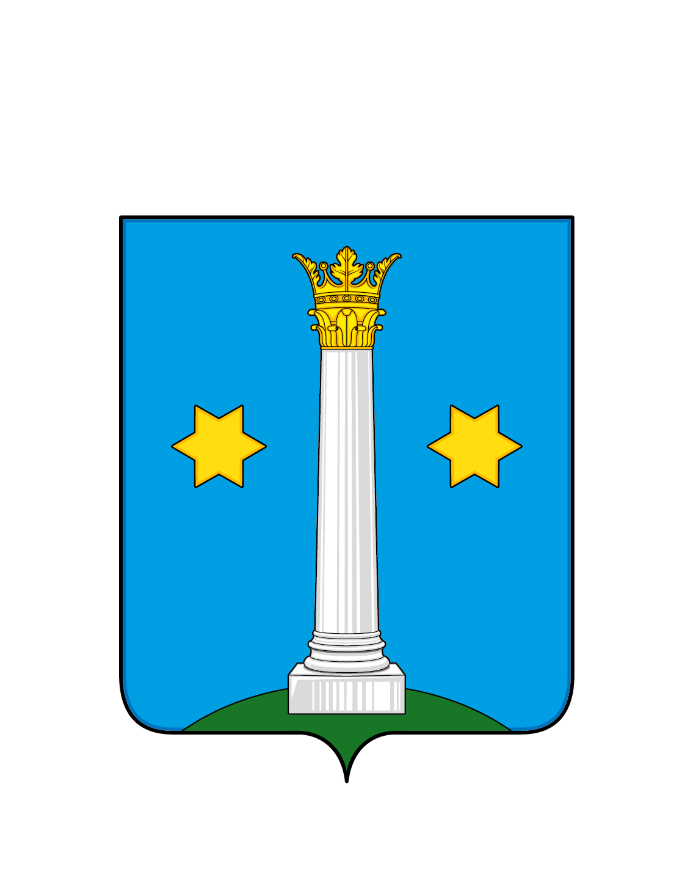

Многоцветный рисунок герба Городского округа Коломна

Московской области

Приложение 2
к Положению о гербе
Городского округа Коломна
Московской области

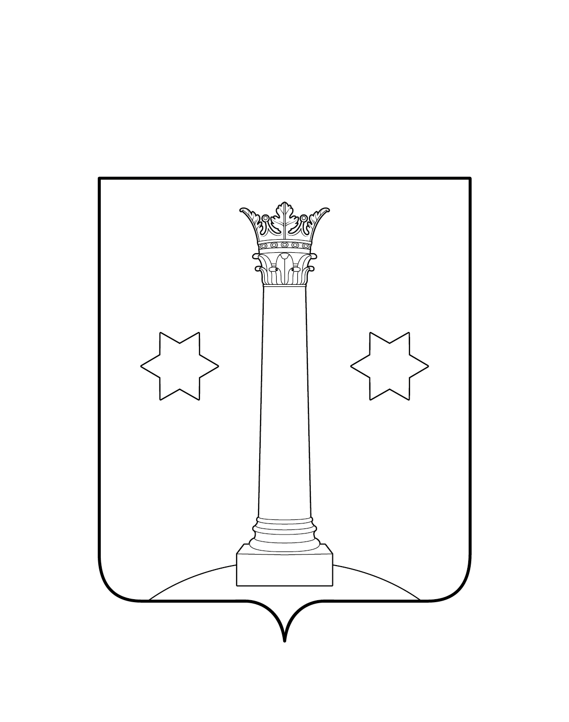
Одноцветный рисунок герба Городского округа Коломна
Московской области

Приложение 3
к Положению о гербе
Городского округа Коломна
Московской области

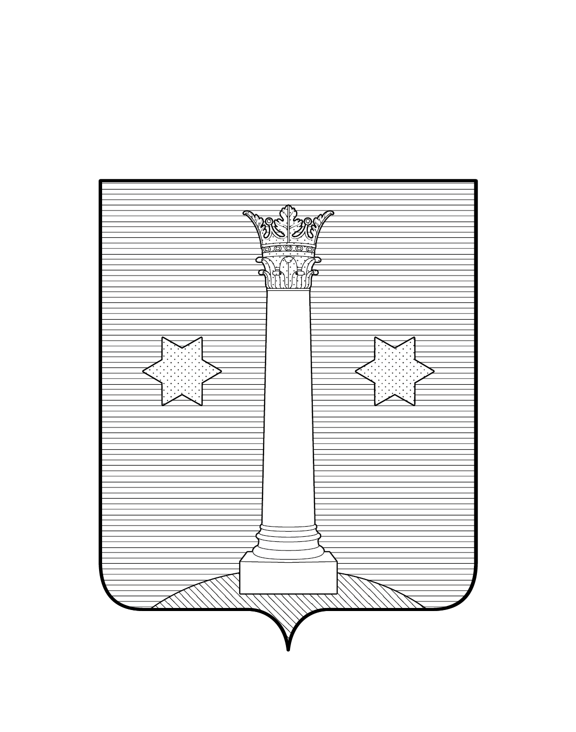
Одноцветный с условной штриховкой рисунок герба Городского округа Коломна
Московской области

Приложение 4
к Положению о гербе
Городского округа Коломна
Московской области

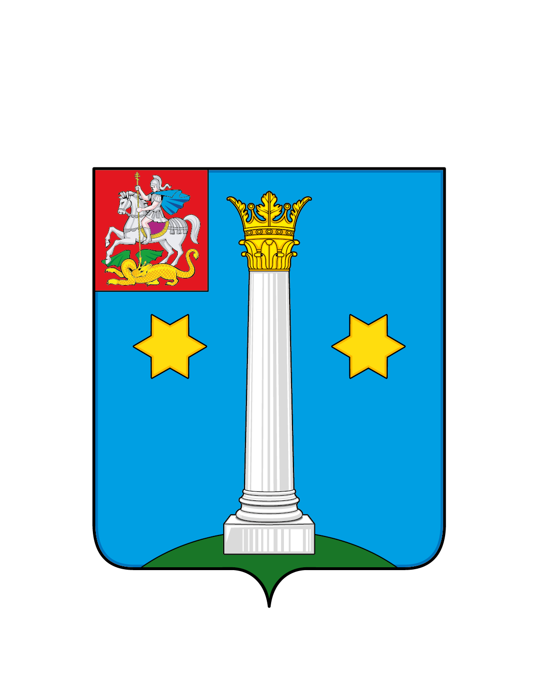

Многоцветный рисунок герба Городского округа Коломна

Московской области с вольной частью

Приложение 5
к Положению о гербе
Городского округа Коломна
Московской области

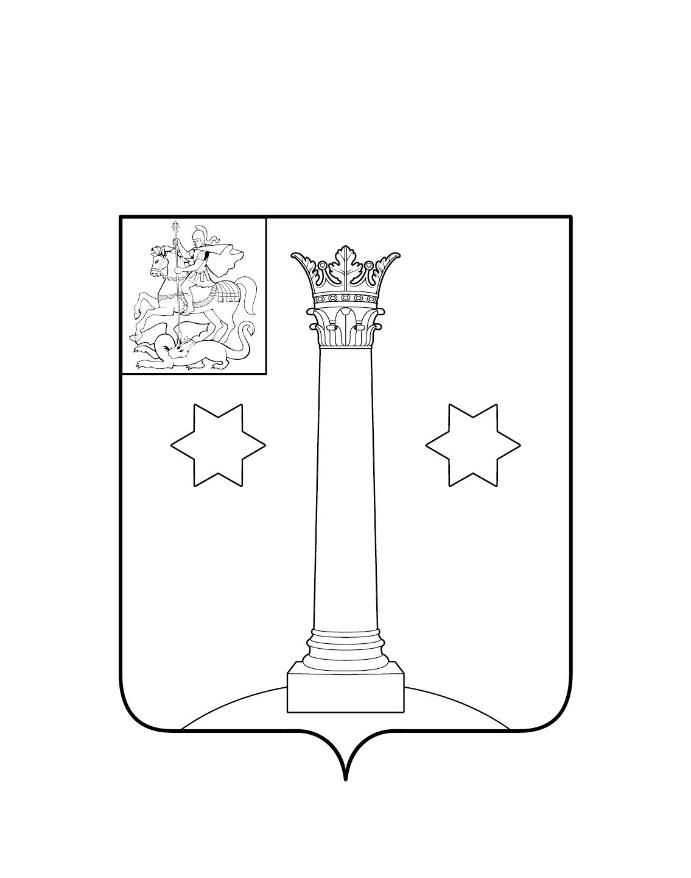

Одноцветный рисунок герба Городского округа Коломна

Московской области с вольной частью

Приложение 6
к Положению о гербе
Городского округа Коломна
Московской области

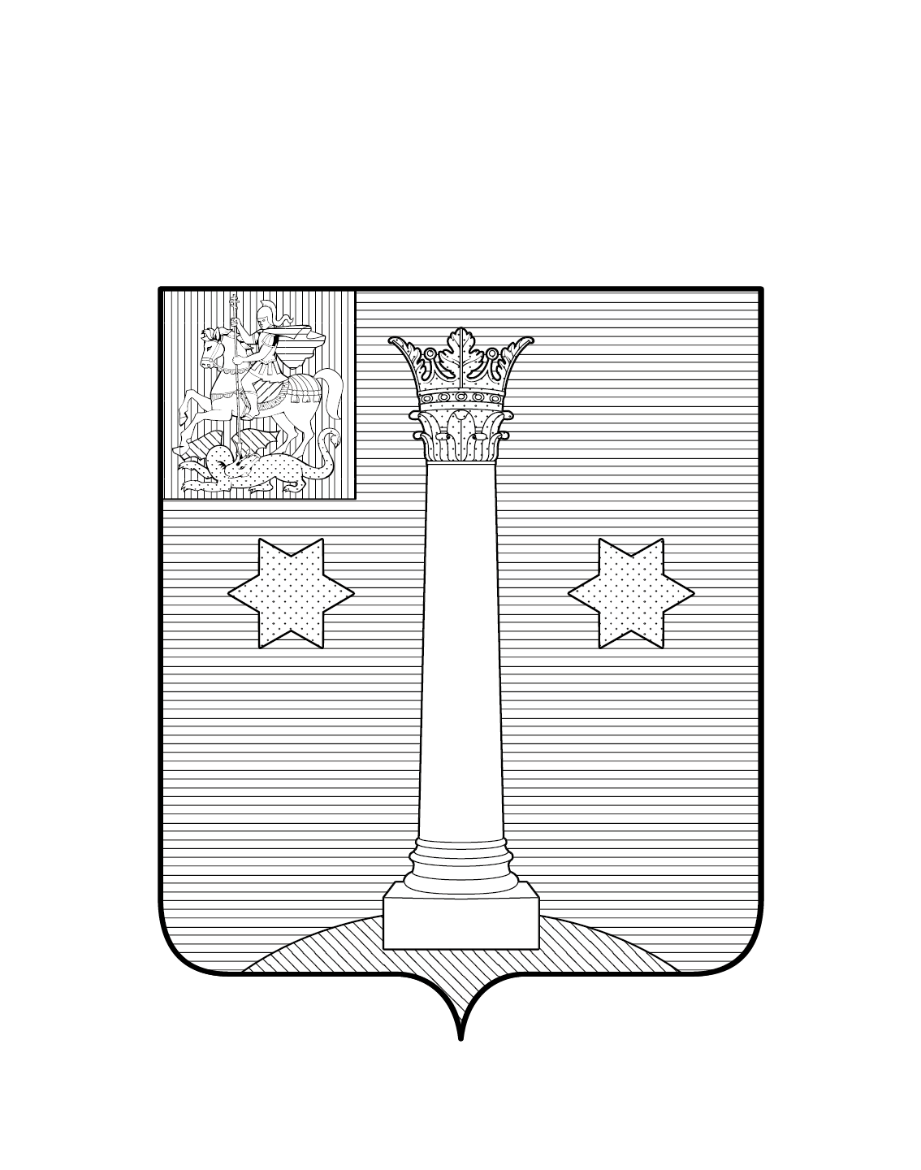

Одноцветный с условной штриховкой рисунок герба Городского округа Коломна

Московской области с вольной частью

Приложение 7
к Положению о гербе
Городского округа Коломна
Московской области

Многоцветный рисунок герба Городского округа Коломна

Московской области с башенной короной

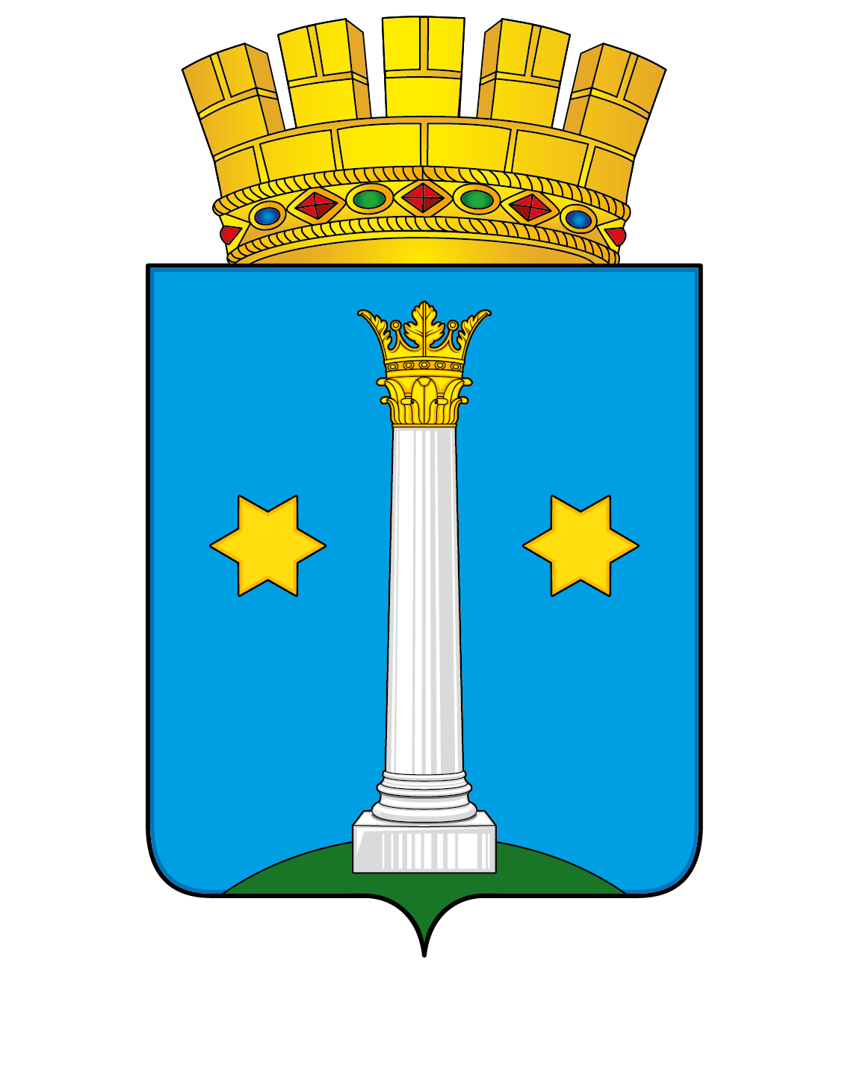

Приложение 8
к Положению о гербе
Городского округа Коломна
Московской области

Одноцветный рисунок герба Городского округа Коломна
Московской области с башенной короной

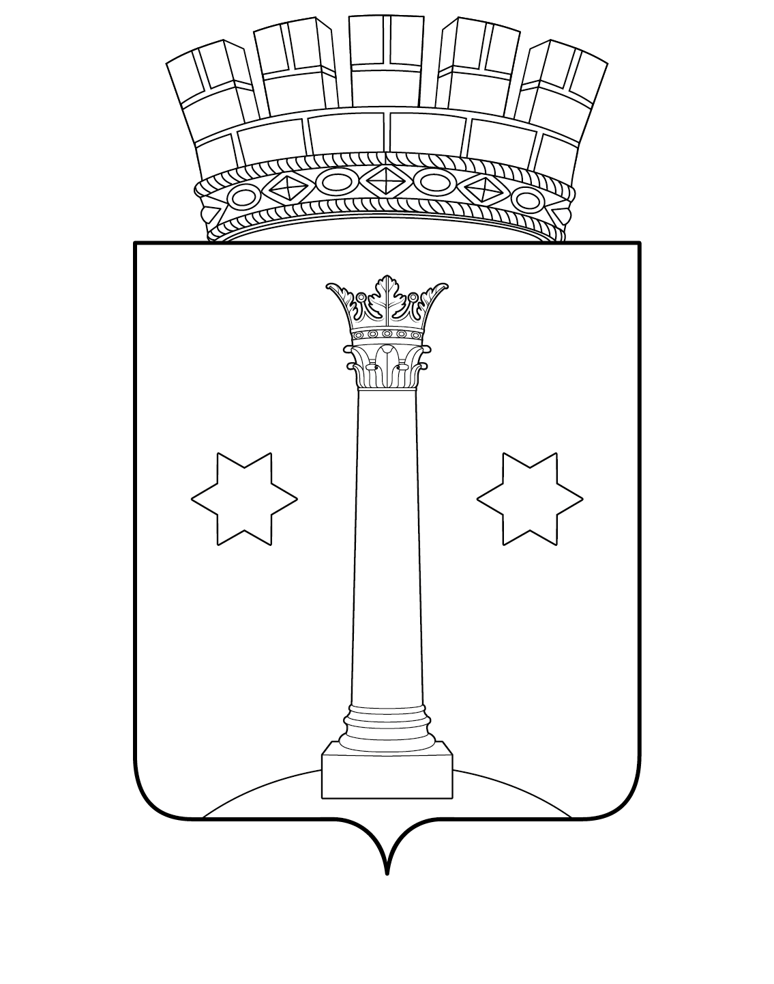

Приложение 9
к Положению о гербе
Городского округа Коломна
Московской области

Одноцветный с условной штриховкой рисунок герба Городского округа Коломна
Московской области с башенной короной

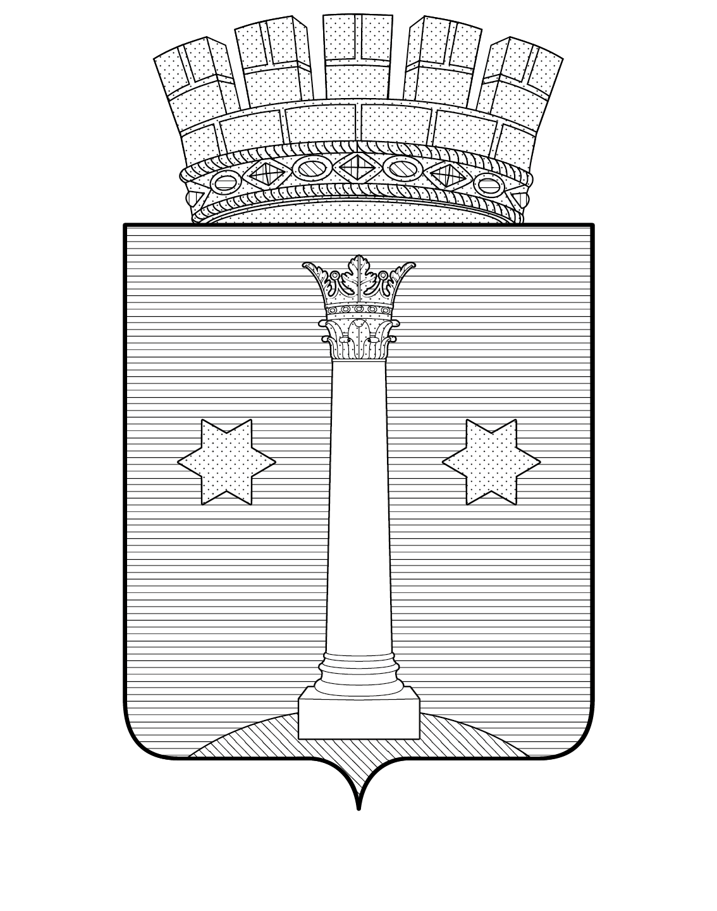

Приложение 10
к Положению о гербе
Городского округа Коломна
Московской области

Многоцветный рисунок герба Городского округа Коломна

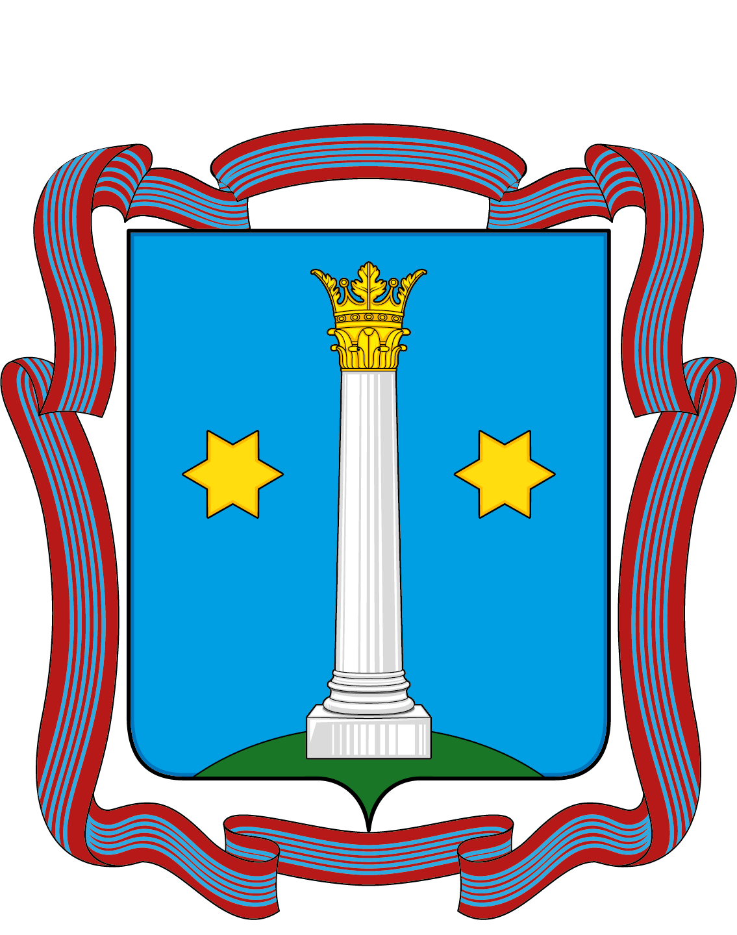
Московской области с орденской лентой

Приложение 11
к Положению о гербе
Городского округа Коломна
Московской области

Одноцветный рисунок герба Городского округа Коломна
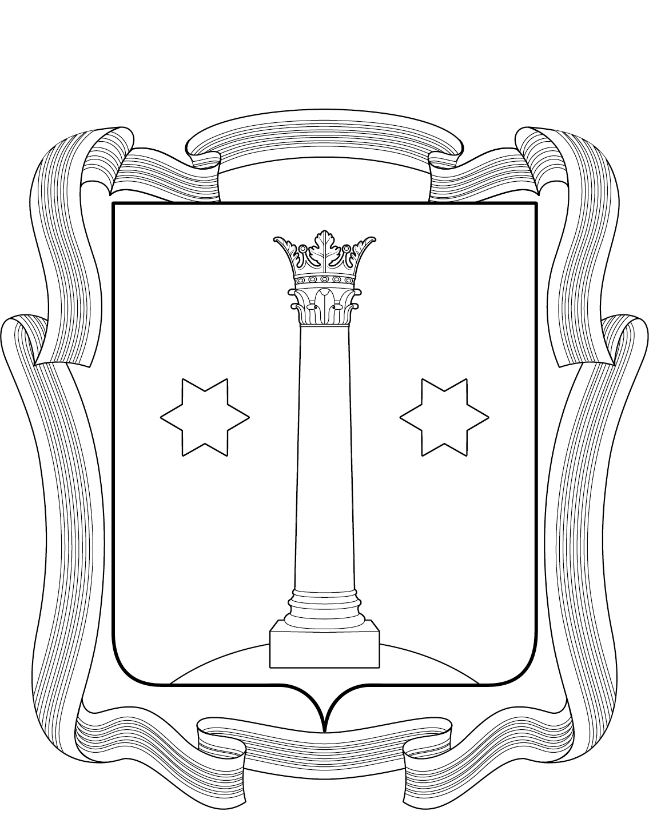
Московской области с орденской лентой

Приложение 12
к Положению о гербе
Городского округа Коломна
Московской области

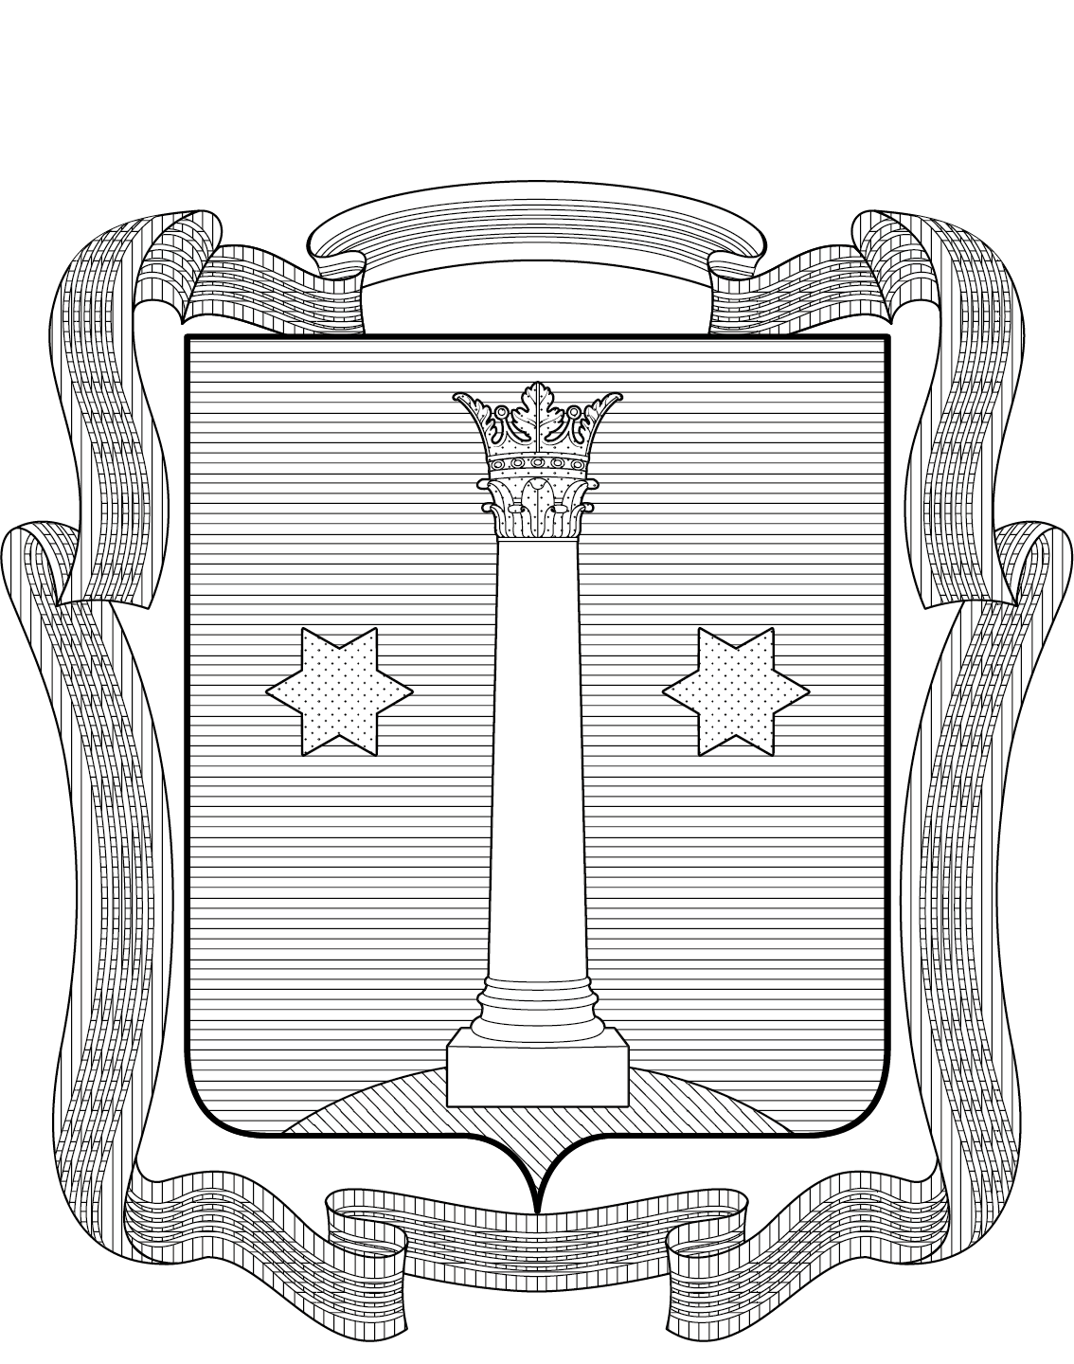
Одноцветный с условной штриховкой рисунок герба Городского округа Коломна Московской области с орденской лентой

Приложение 13
к Положению о гербе
Городского округа Коломна
Московской области

Многоцветный рисунок герба

Городского округа Коломна Московской области с двумя скрещенными молотами, размещенными под башенной короной

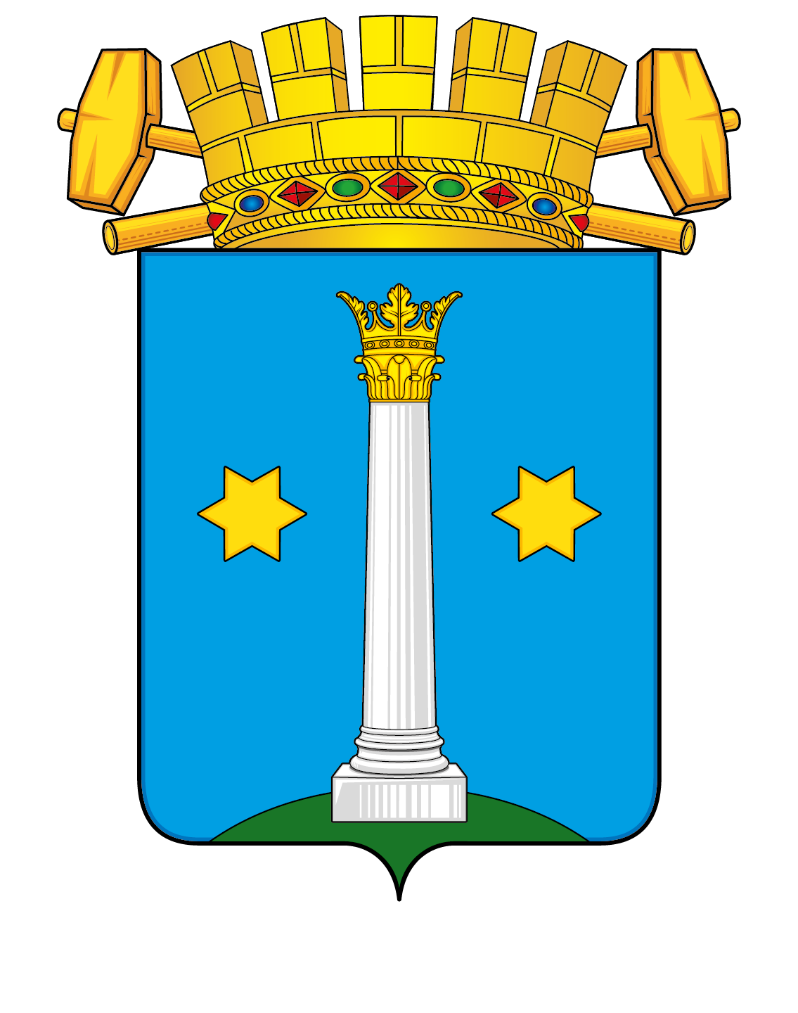

Приложение 14
к Положению о гербе
Городского округа Коломна
Московской области

Одноцветный рисунок герба Городского округа Коломна Московской области с двумя скрещенными молотами, размещенными под башенной короной

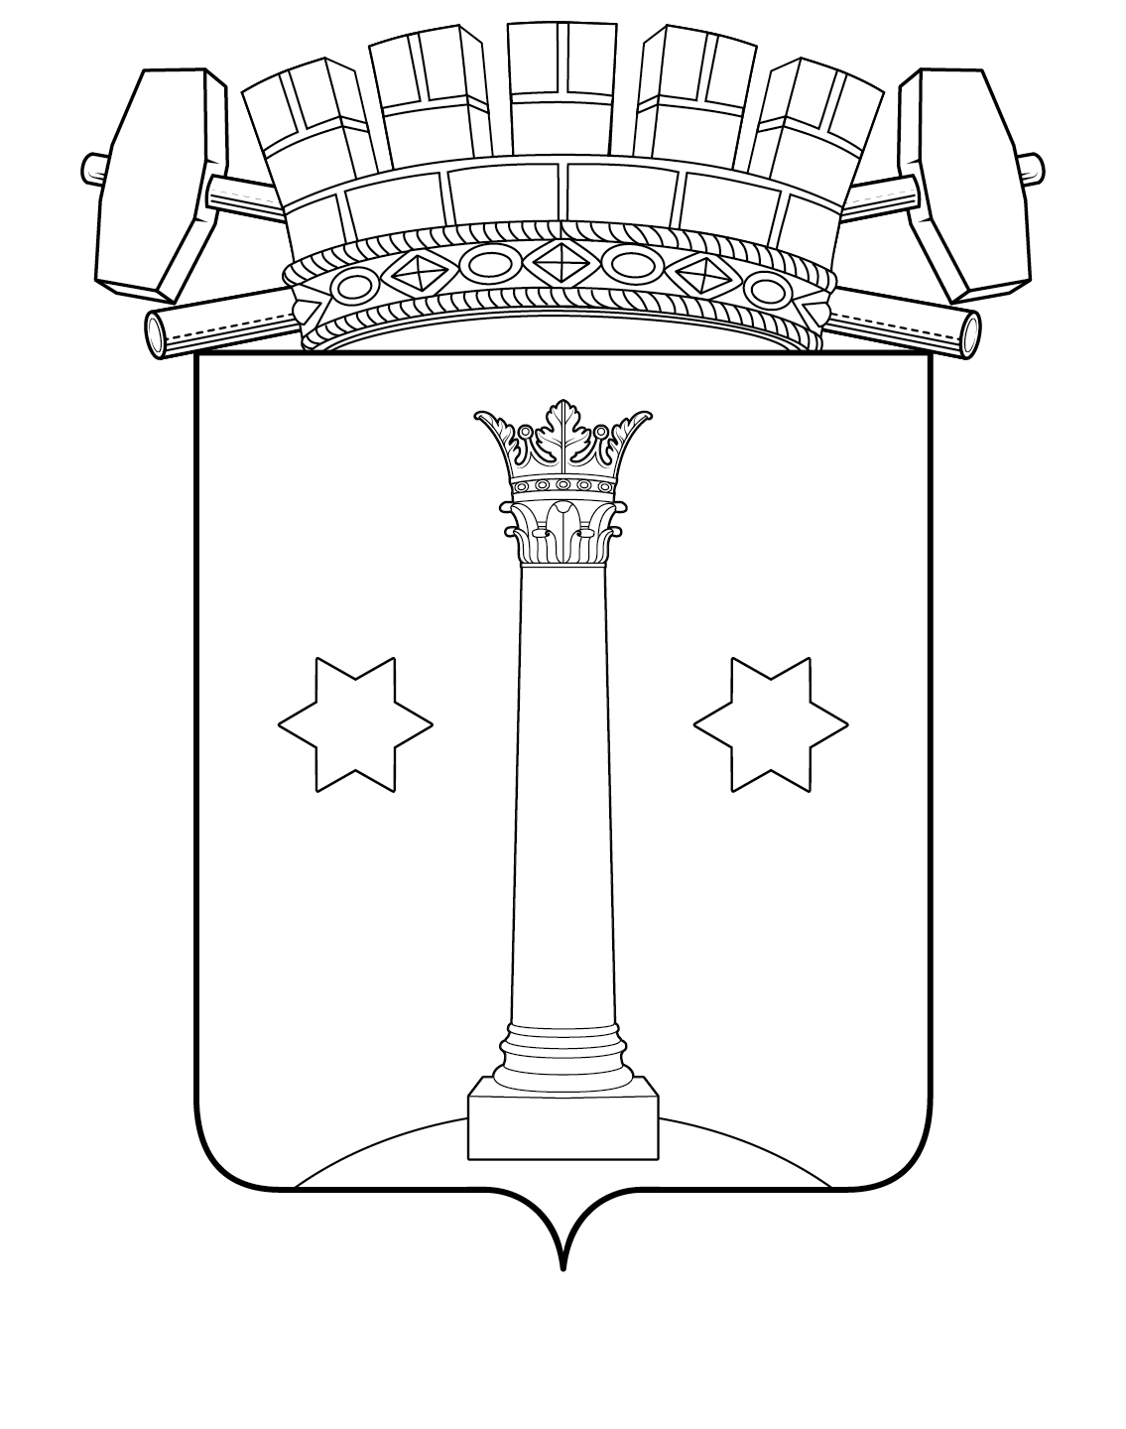

Приложение 15
к Положению о гербе
Городского округа Коломна
Московской области

Одноцветный с условной штриховкой рисунок герба Городского округа Коломна Московской области с двумя скрещенными молотами, размещенными под башенной короной

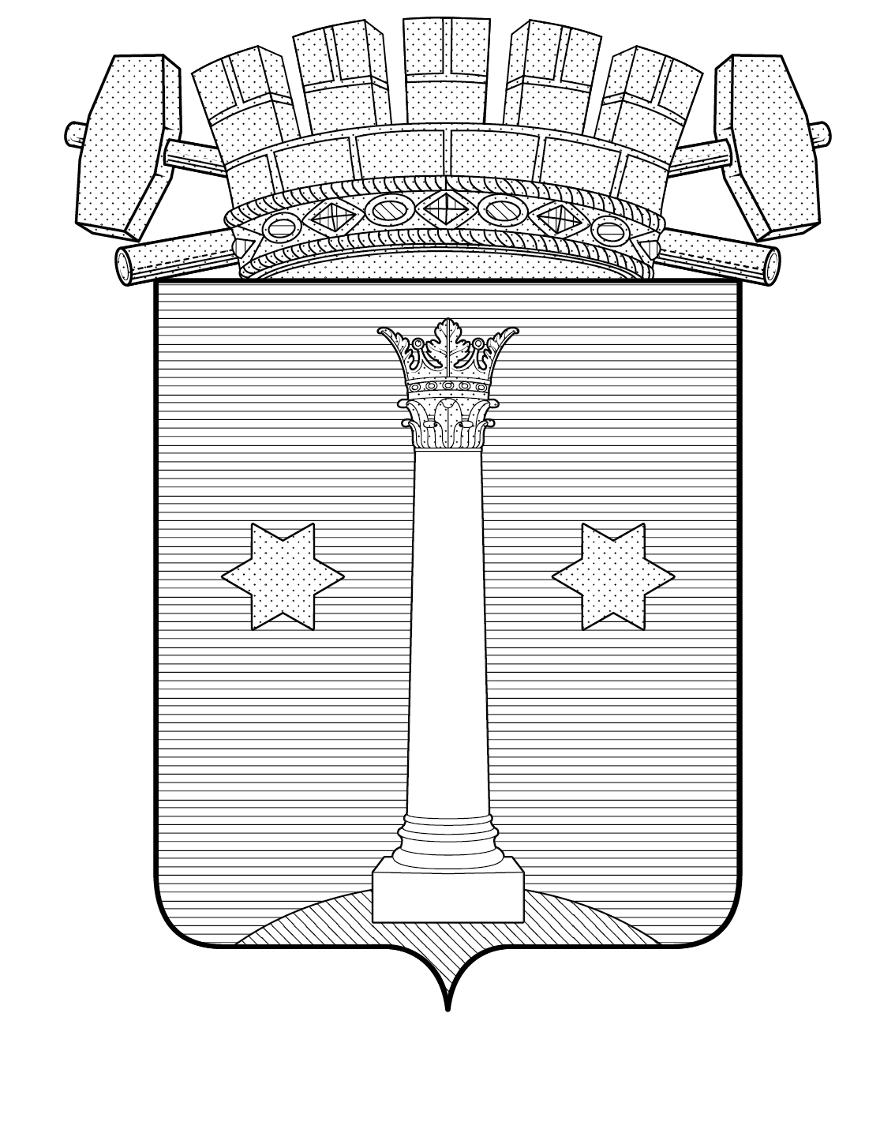

Приложение 16
к Положению о гербе
Городского округа Коломна
Московской области

Многоцветный рисунок герба Городского округа Коломна

Московской области с вольной частью и башенной короной

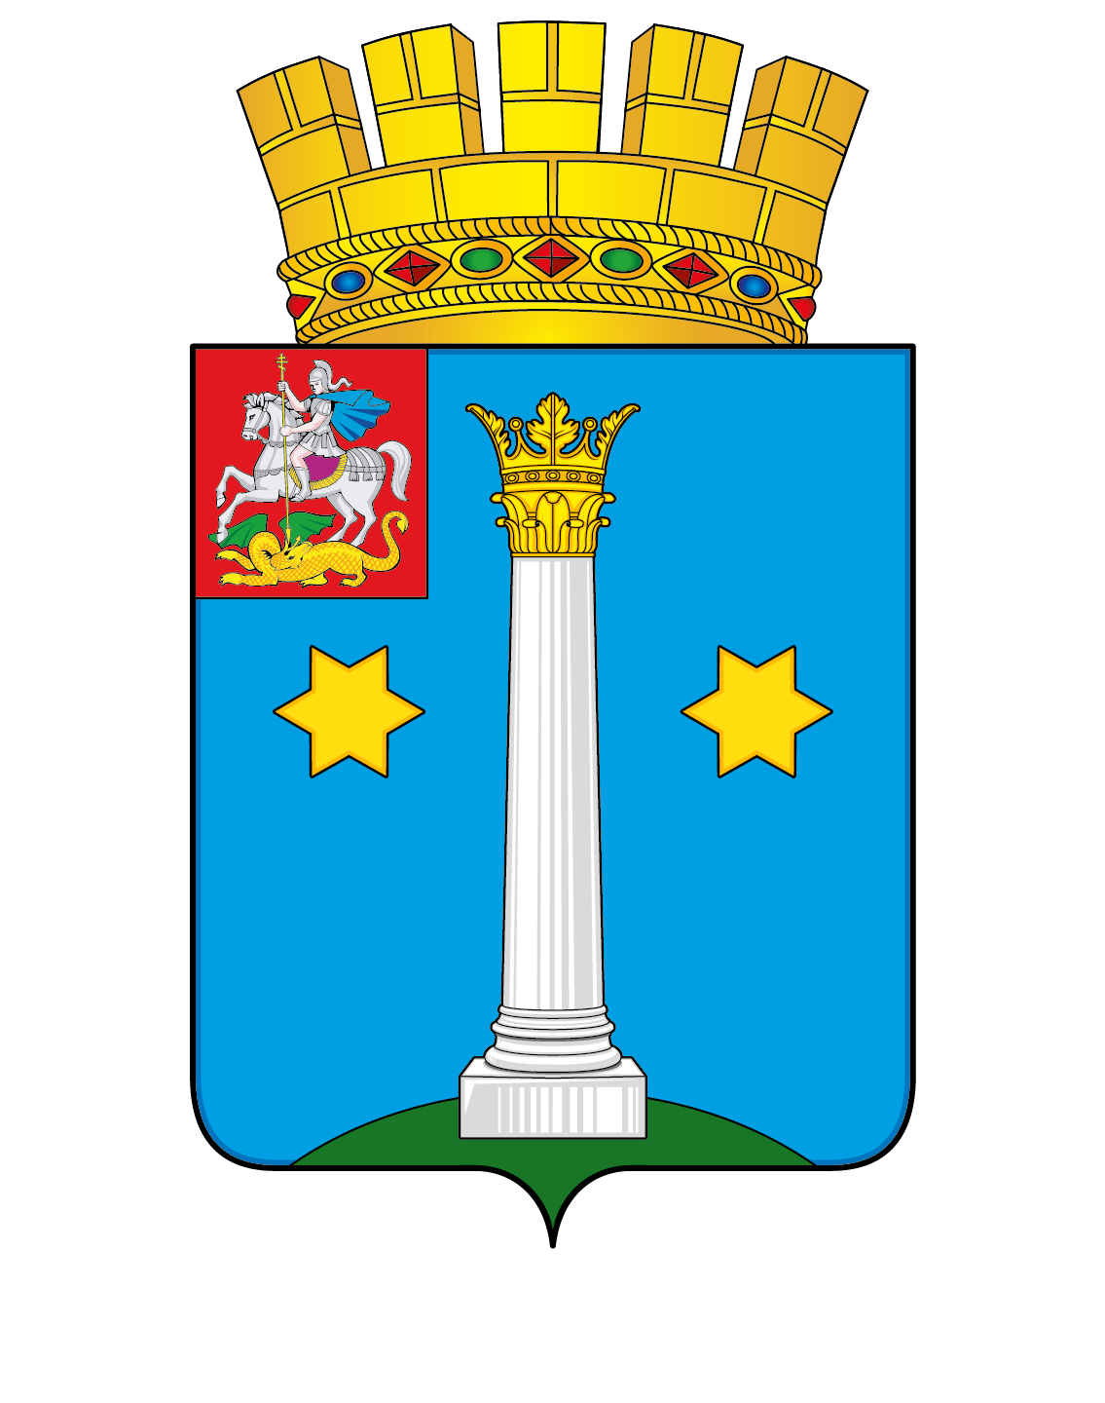

Приложение 17
к Положению о гербе
Городского округа Коломна
Московской области

Одноцветный рисунок герба Городского округа Коломна

Московской области с вольной частью и башенной короной

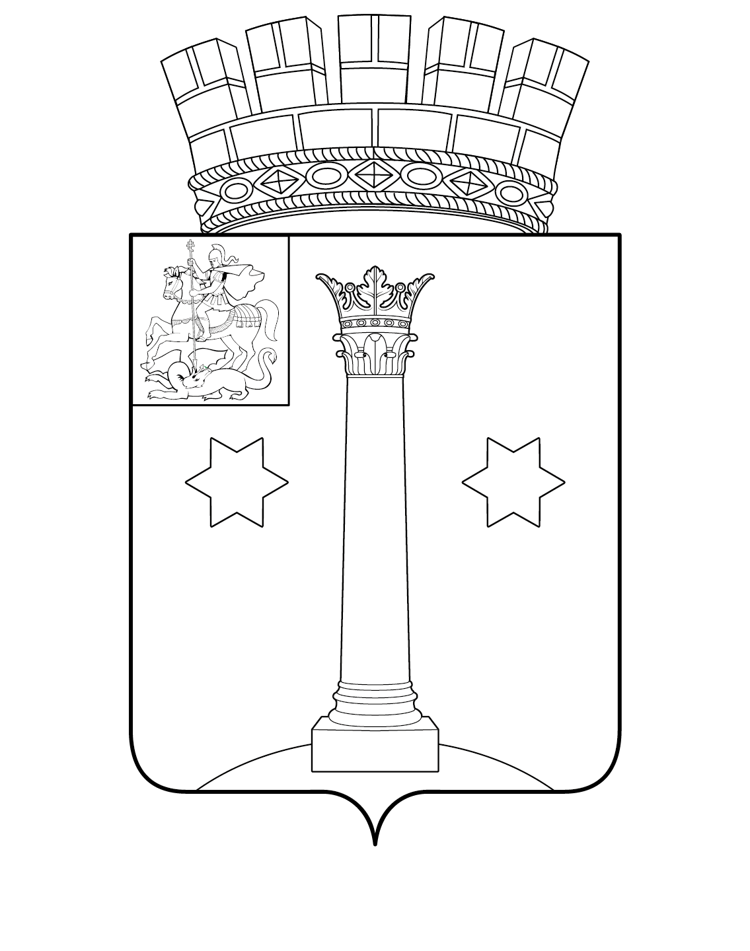

Приложение 18
к Положению о гербе
Городского округа Коломна
Московской области

Одноцветный с условной штриховкой рисунок герба Городского округа Коломна

Московской области с вольной частью и башенной короной

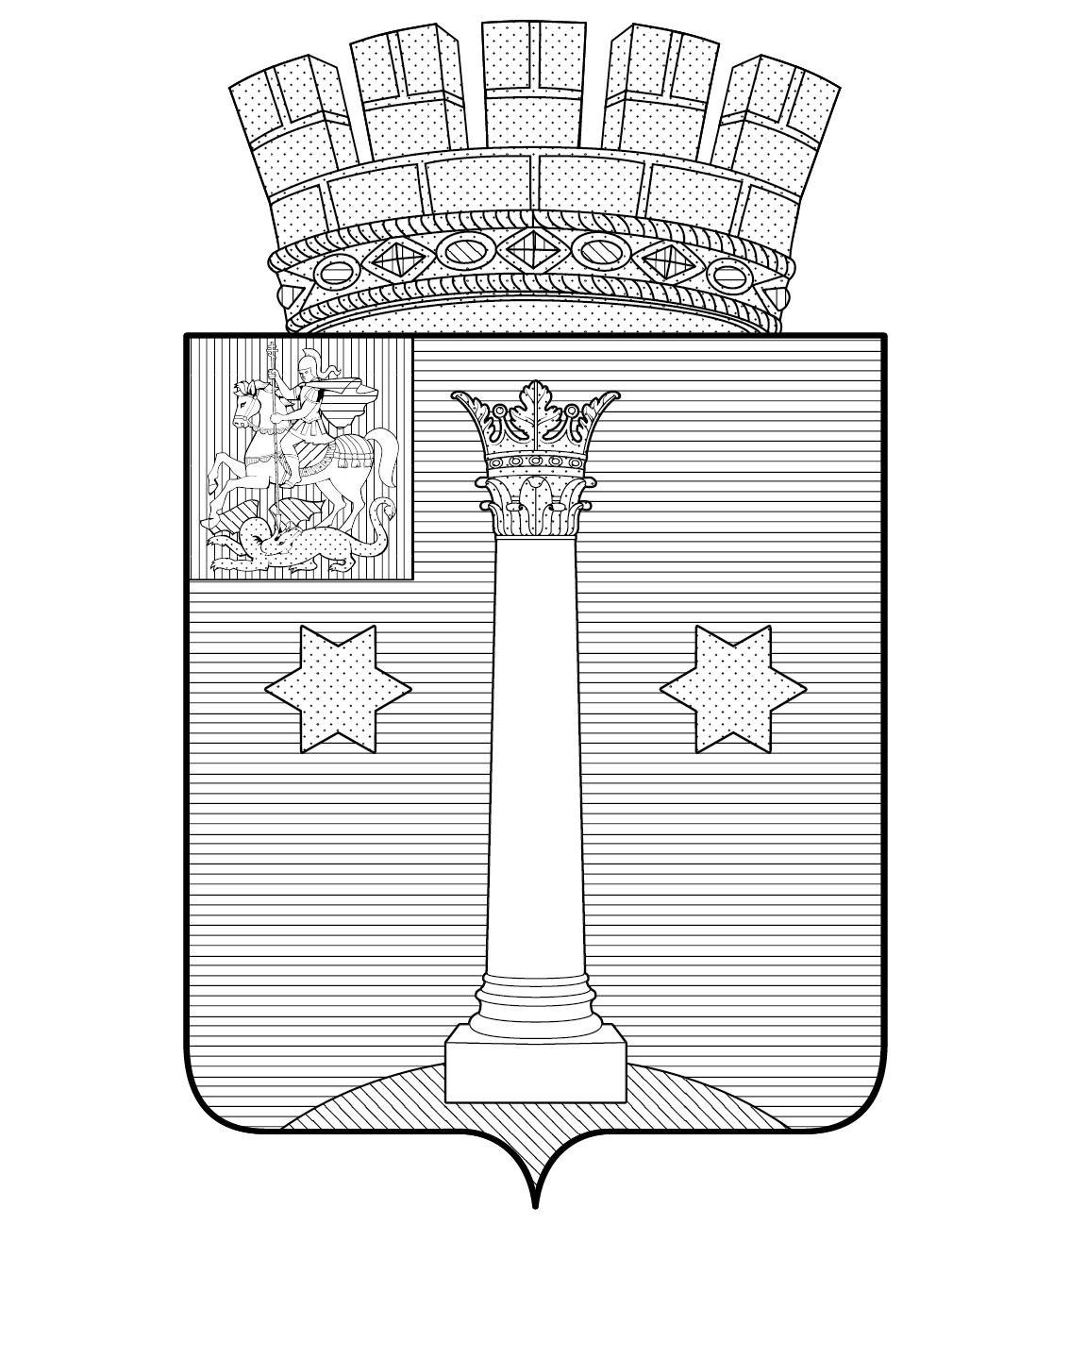

Приложение 19
к Положению о гербе
Городского округа Коломна
Московской области

Многоцветный рисунок герба Городского округа Коломна

Московской области с вольной частью и орденской лентой
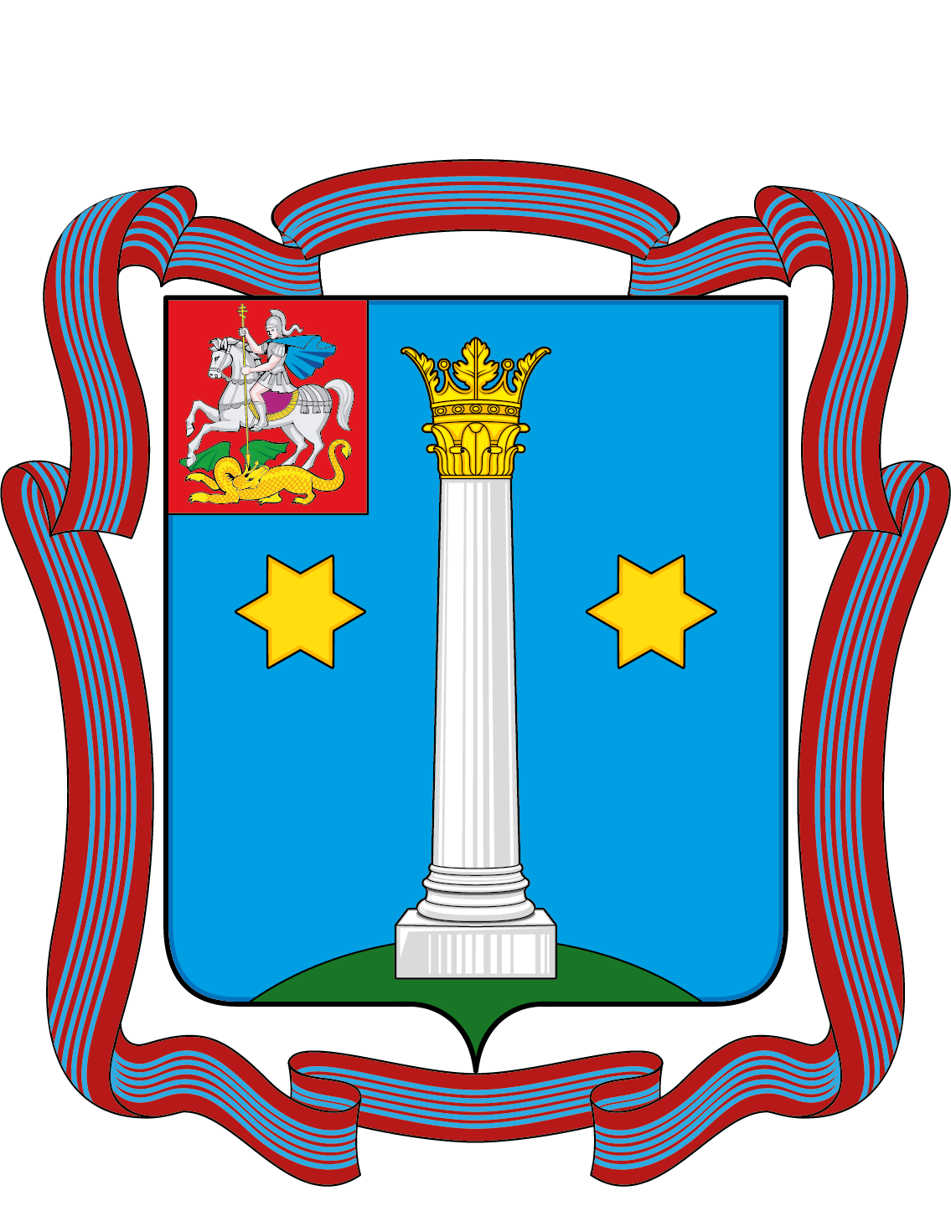

Приложение 20
к Положению о гербе
Городского округа Коломна
Московской области

Одноцветный рисунок герба Городского округа Коломна

Московской области с вольной частью и орденской лентой
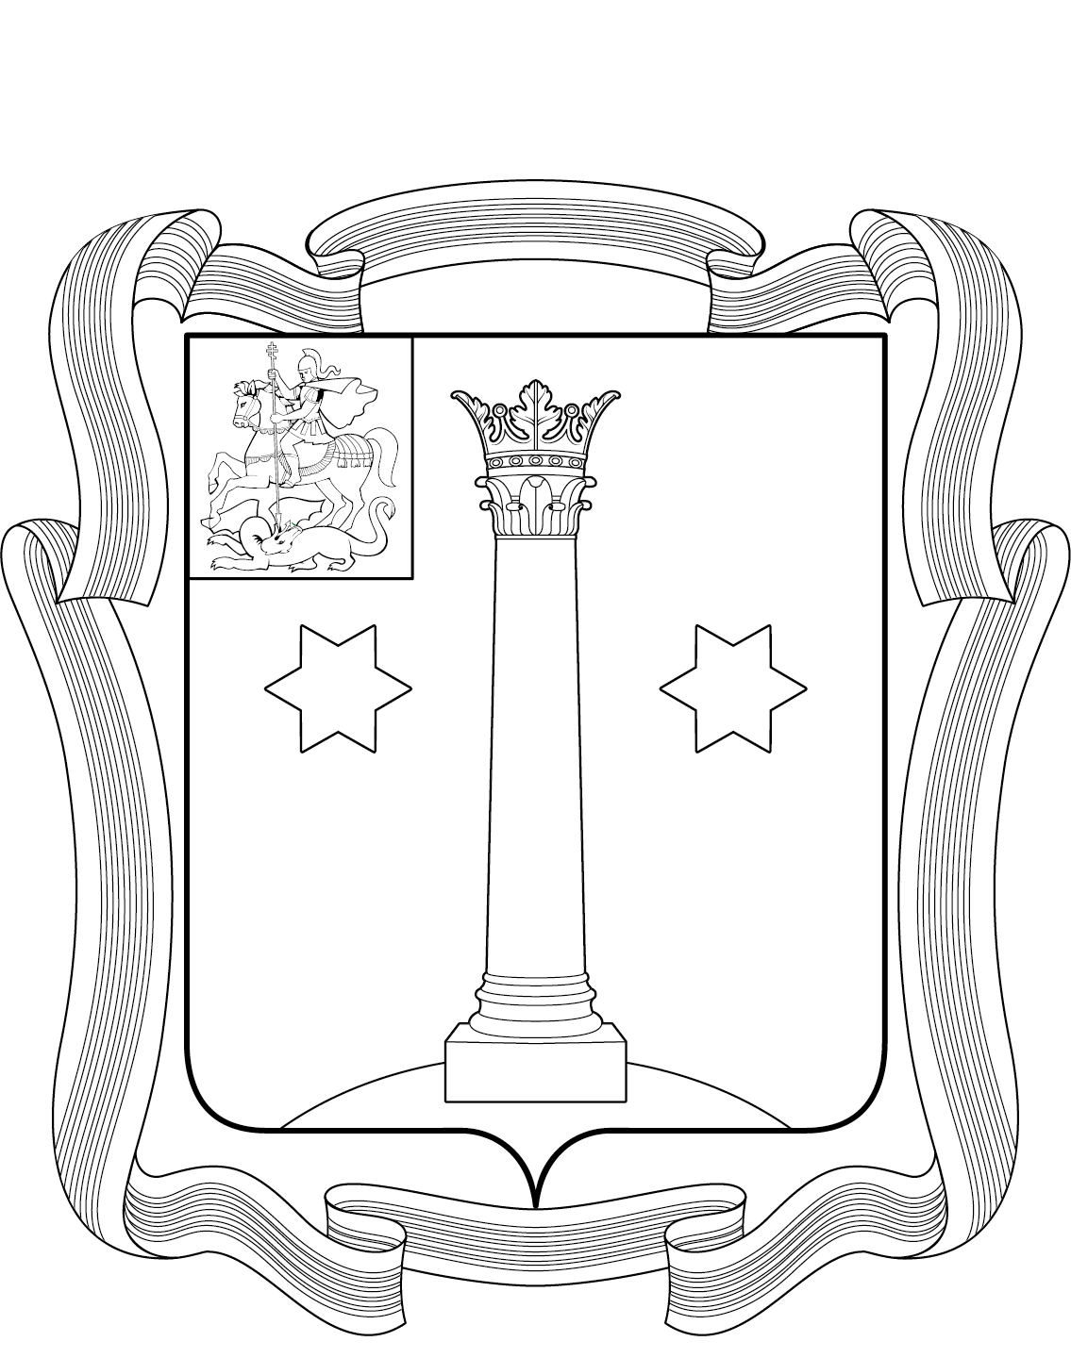

Приложение 21
к Положению о гербе
Городского округа Коломна
Московской области

Одноцветный с условной штриховкой рисунок герба Городского округа Коломна Московской области с вольной частью и орденской лентой
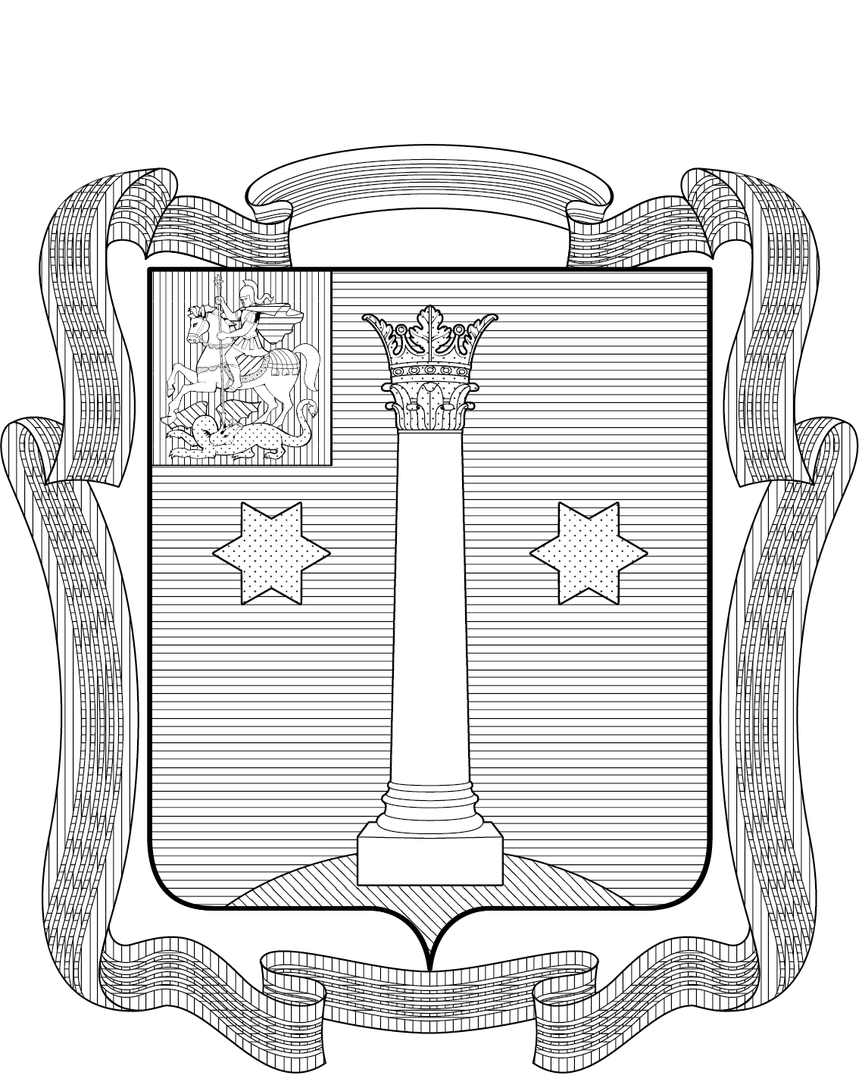

Приложение 22
к Положению о гербе
Городского округа Коломна
Московской области

Многоцветный рисунок герба
Городского округа Коломна Московской области с вольной частью и двумя скрещенными молотами, размещенными под башенной короной

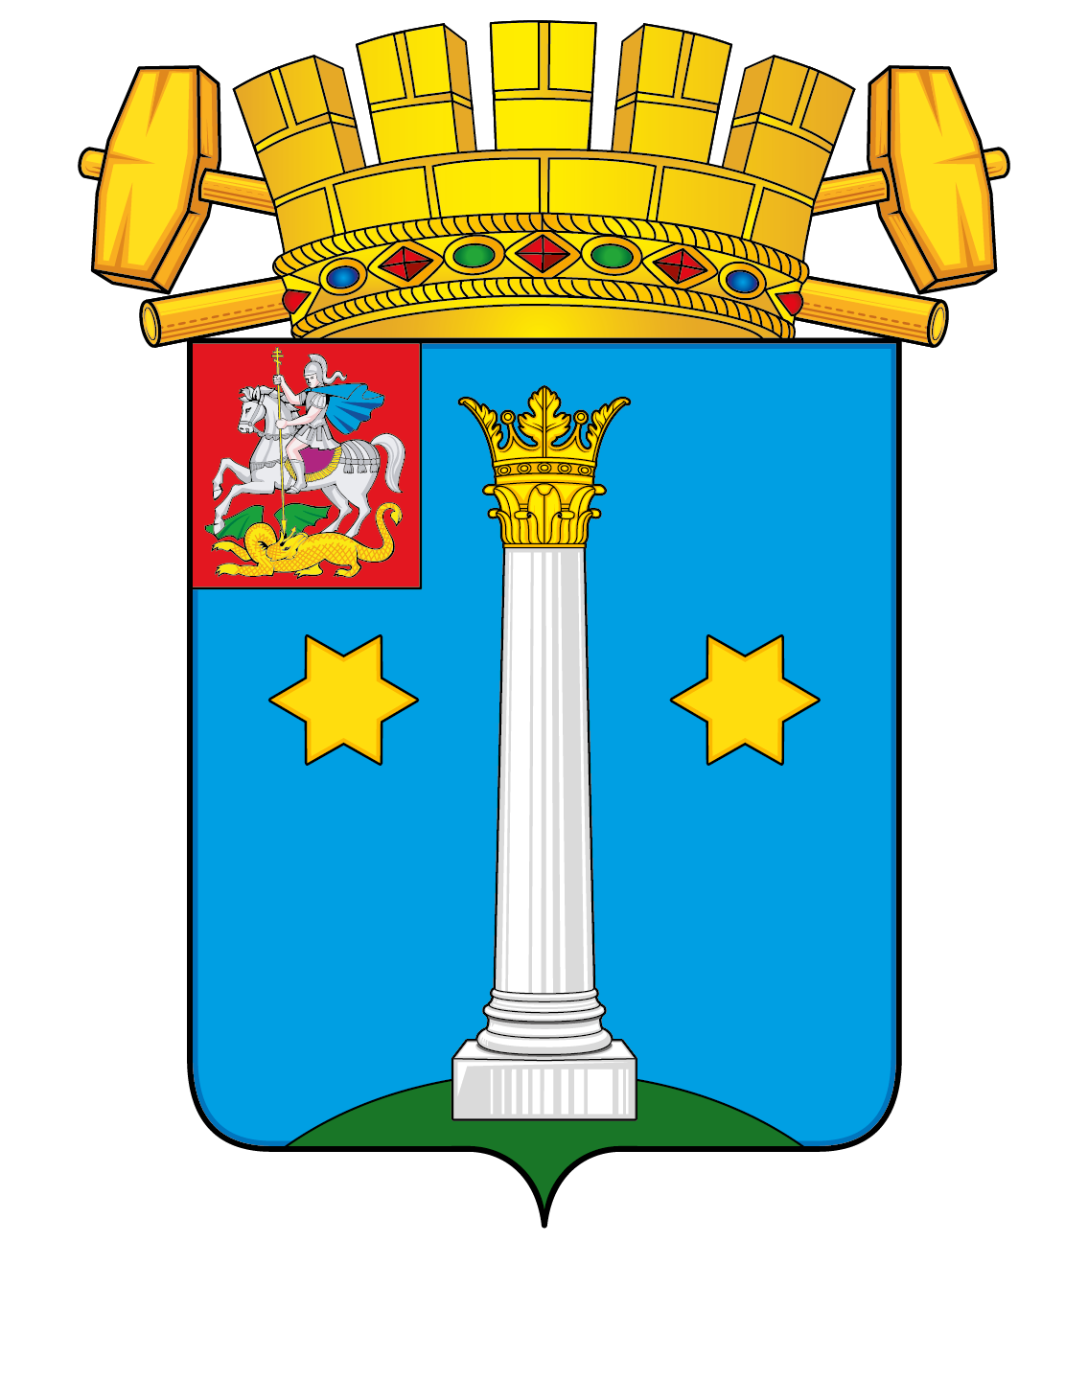

Приложение 23
к Положению о гербе
Городского округа Коломна
Московской области

Одноцветный рисунок герба

Городского округа Коломна Московской области с вольной частью и двумя скрещенными молотами, размещенными под башенной короной
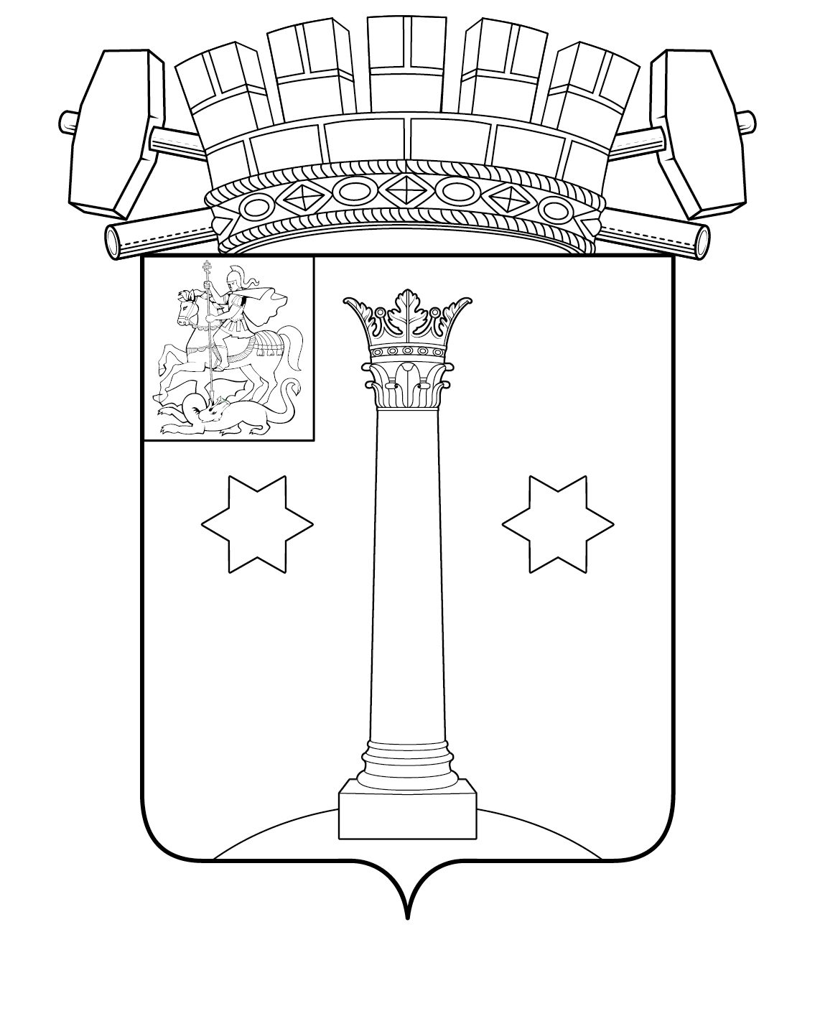

Приложение 24
к Положению о гербе
Городского округа Коломна
Московской области

Одноцветный с условной штриховкой рисунок герба

Городского округа Коломна Московской области с вольной частью и двумя скрещенными молотами, размещенными под башенной короной

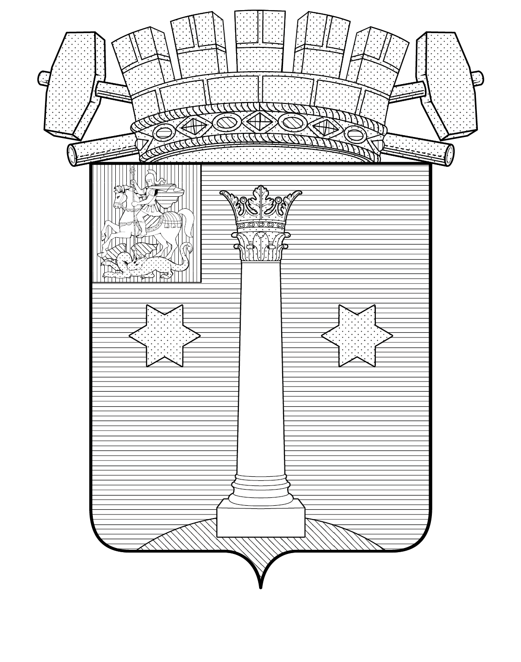

Приложение 25
к Положению о гербе
Городского округа Коломна
Московской области

Многоцветный рисунок герба Городского округа Коломна

Московской области с башенной короной и с орденской лентой

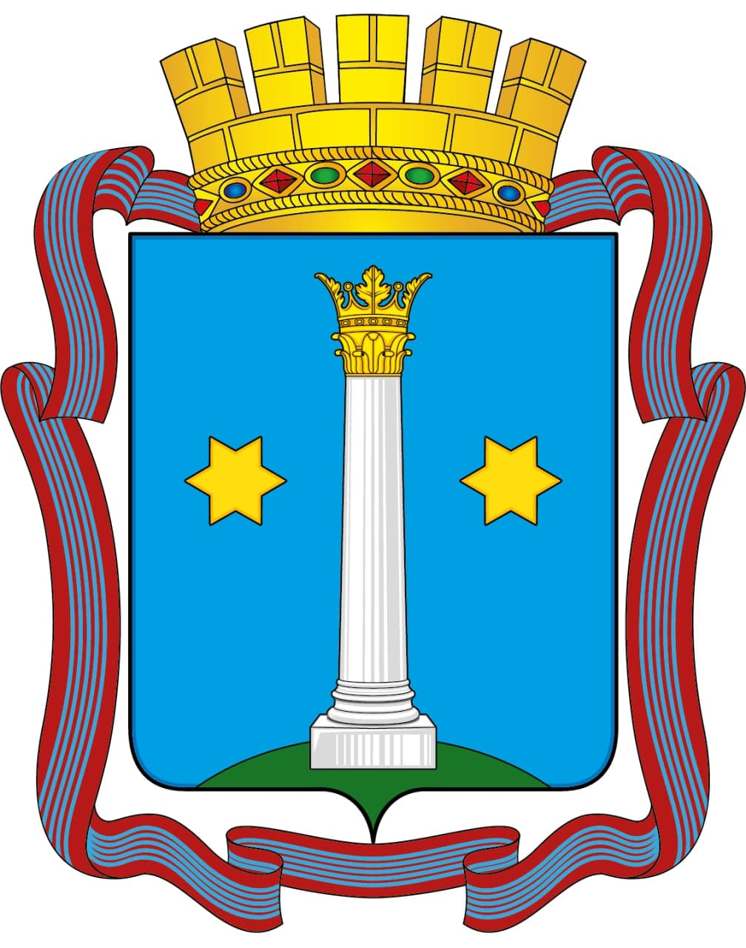

Приложение 26
к Положению о гербе
Городского округа Коломна
Московской области

Одноцветный рисунок герба Городского округа Коломна
Московской области с башенной короной и с орденской лентой

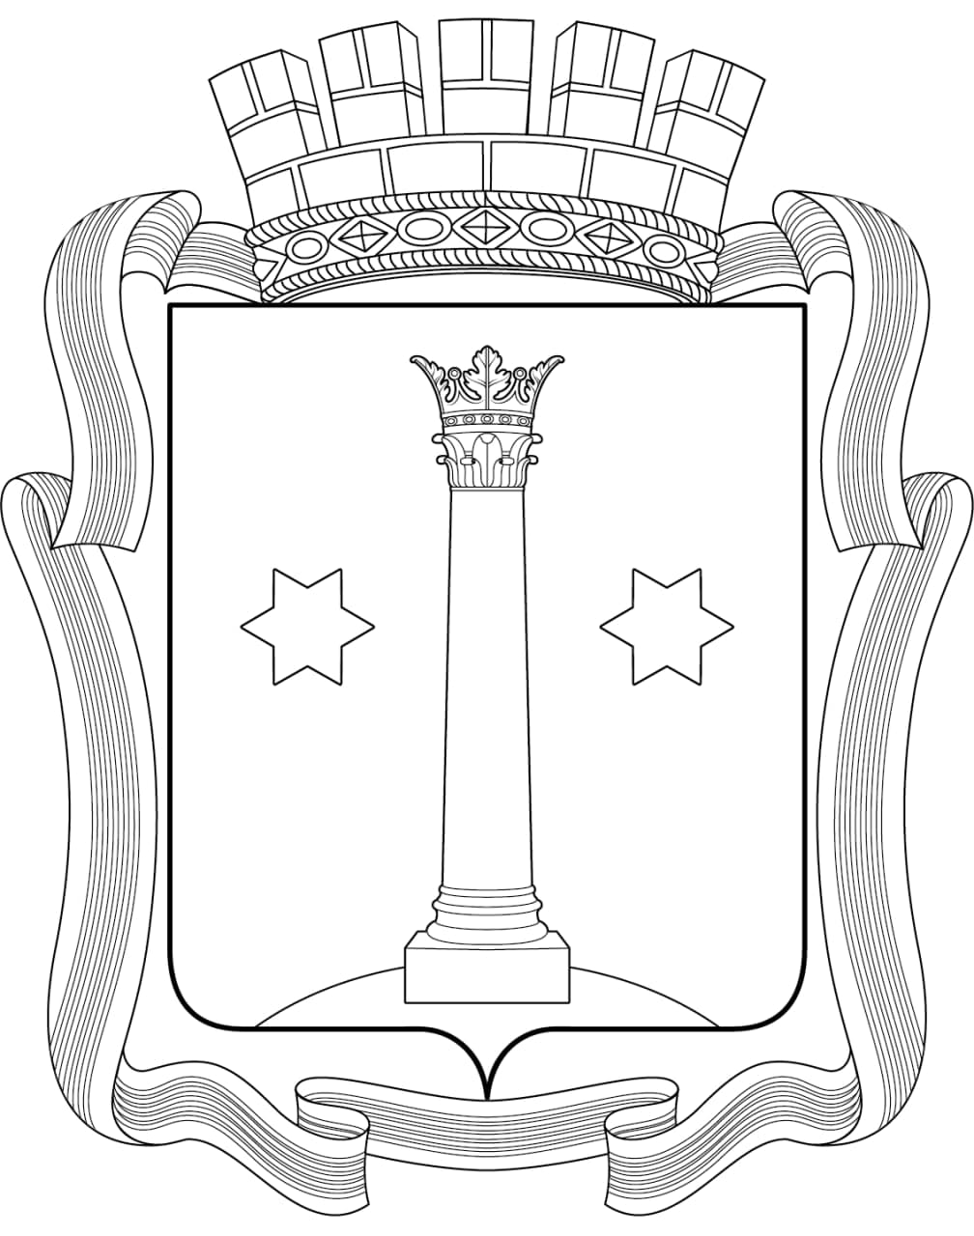

Приложение 27
к Положению о гербе
Городского округа Коломна
Московской области

Одноцветный с условной штриховкой рисунок герба Городского округа Коломна
Московской области с башенной короной и с орденской лентой

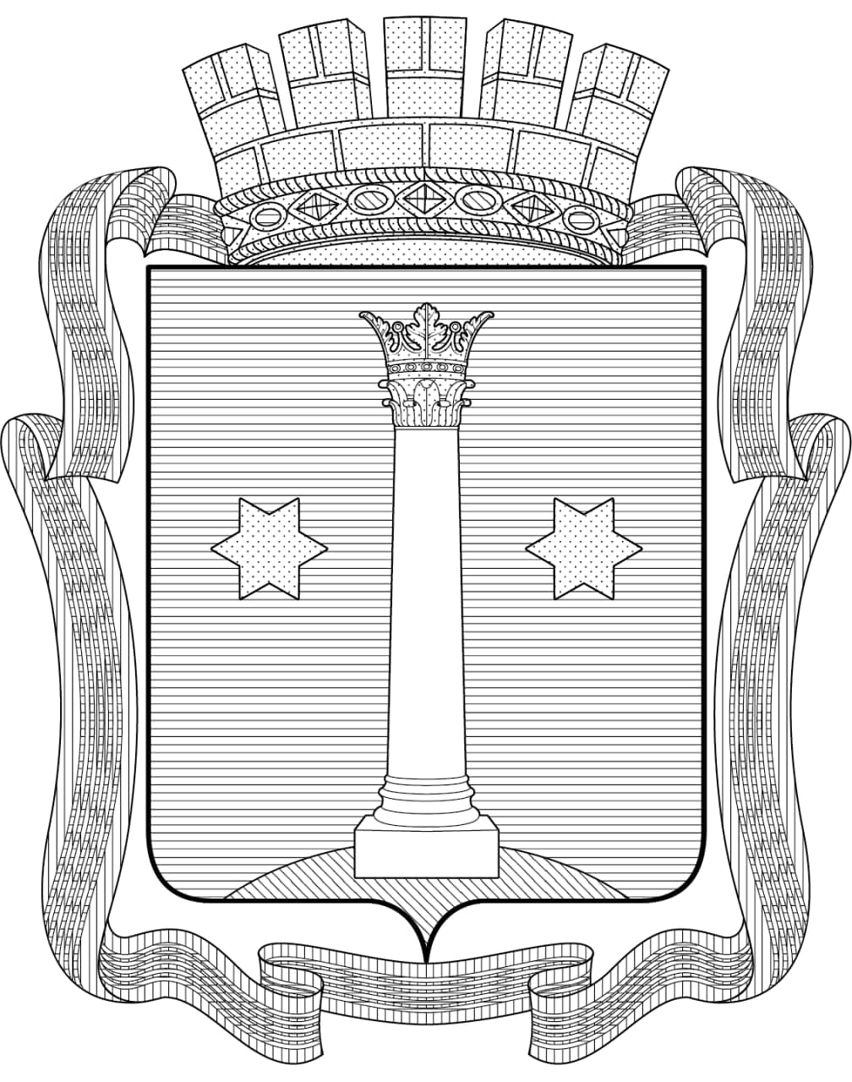

Приложение 28
к Положению о гербе
Городского округа Коломна
Московской области

Многоцветный рисунок герба

Городского округа Коломна Московской области
с вольной частью, орденской лентой и двумя скрещенными молотами, размещенными под башенной короной

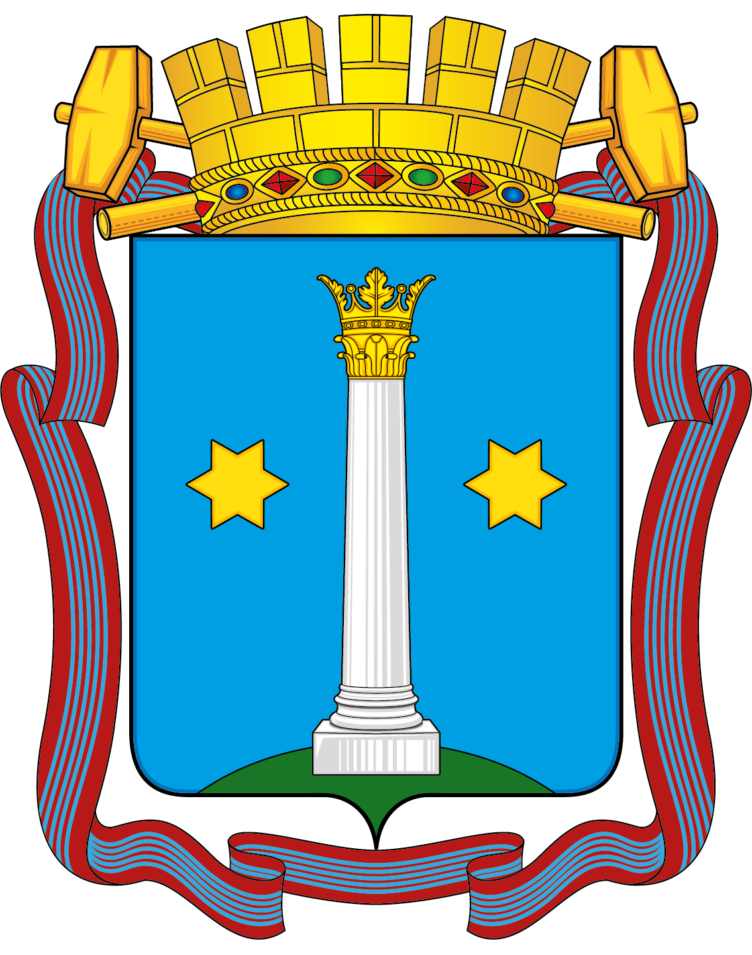

Приложение 29
к Положению о гербе
Городского округа Коломна
Московской области

Одноцветный рисунок герба

Городского округа Коломна Московской области
с вольной частью, орденской лентой и двумя скрещенными молотами, размещенными под башенной короной

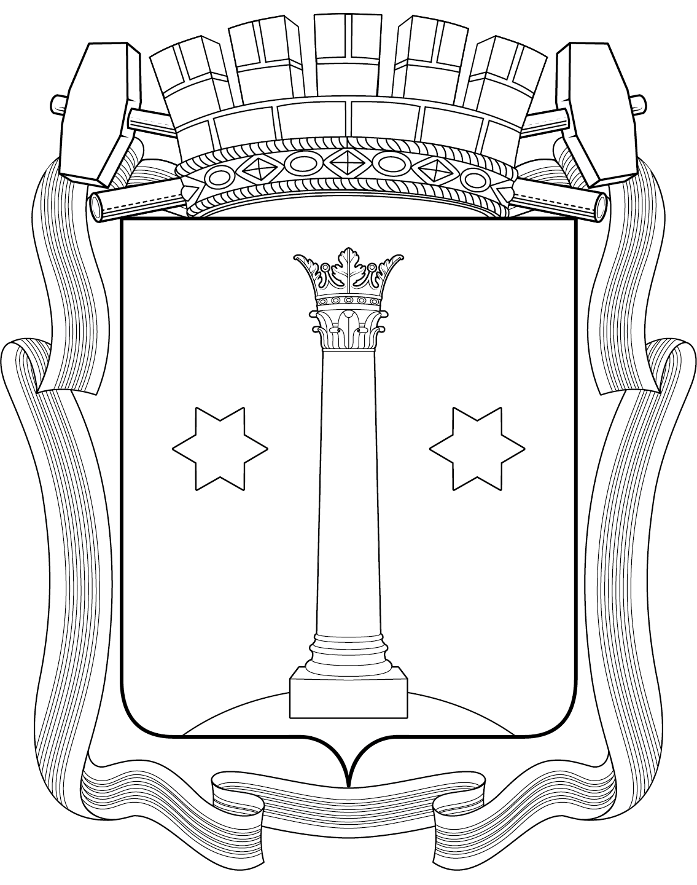

Приложение 30
к Положению о гербе
Городского округа Коломна
Московской области

Одноцветный с условной штриховкой рисунок

герба Городского округа Коломна Московской области
с вольной частью, орденской лентой и двумя скрещенными молотами, размещенными под башенной короной
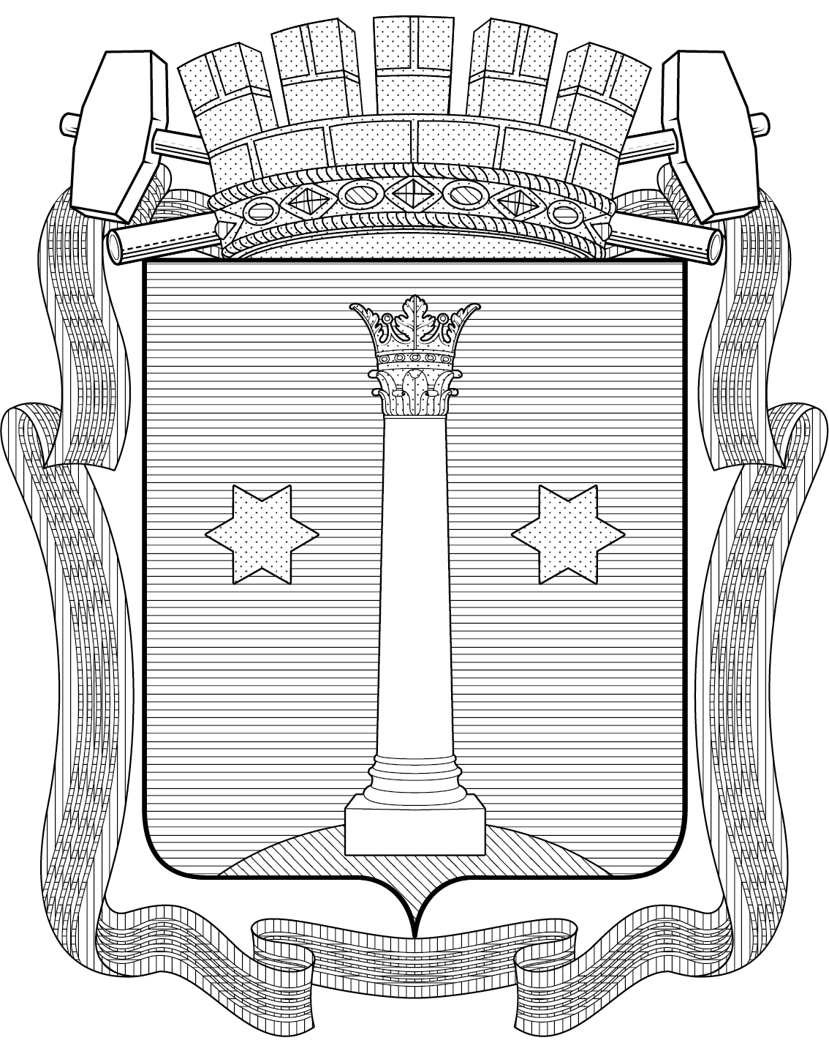

Приложение 31
к Положению о гербе
Городского округа Коломна
Московской области

Многоцветный рисунок герба Городского округа Коломна

Московской области с вольной частью, башенной короной и орденской лентой

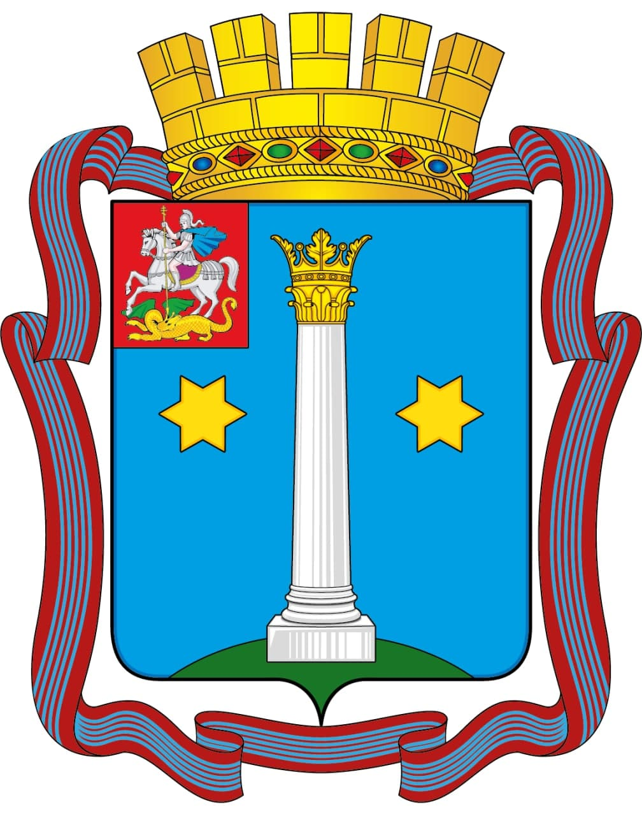

Приложение 32
к Положению о гербе
Городского округа Коломна
Московской области

Одноцветный рисунок герба Городского округа Коломна

Московской области с вольной частью, башенной короной и орденской лентой

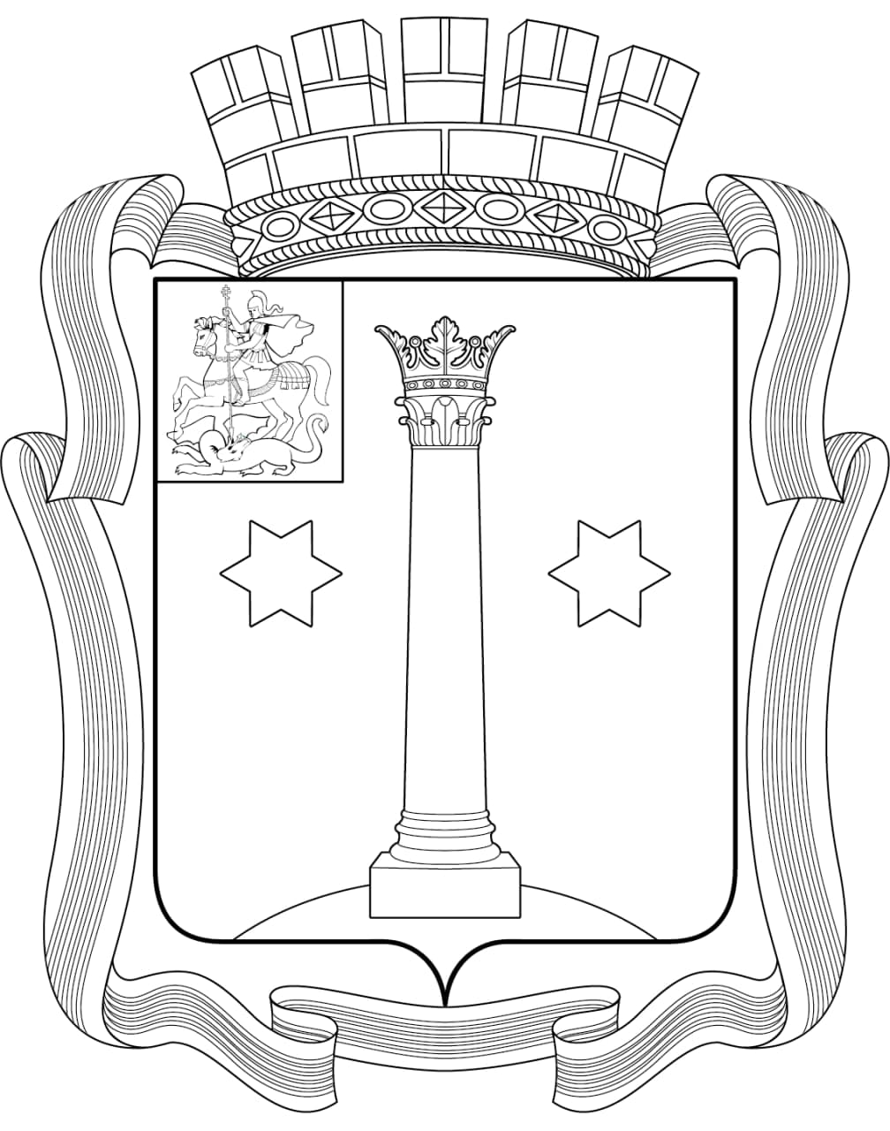

Приложение 33
к Положению о гербе
Городского округа Коломна
Московской области

Одноцветный с условной штриховкой рисунок герба Городского округа Коломна

Московской области с вольной частью, башенной короной и орденской лентой

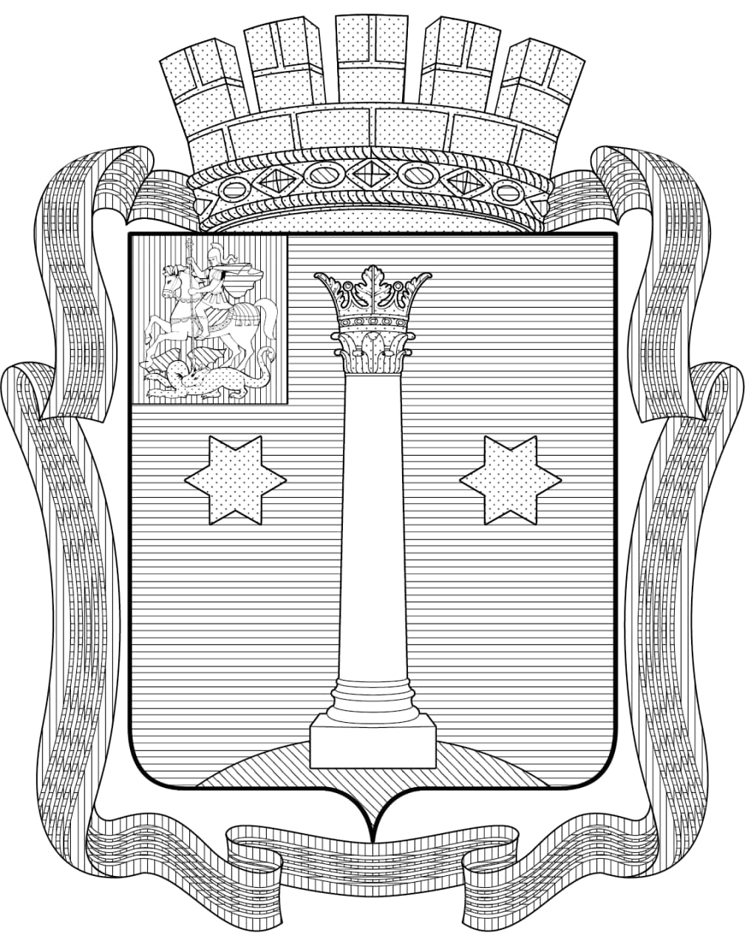

Приложение 34
к Положению о гербе
Городского округа Коломна
Московской области

Многоцветный рисунок полного герба

Городского округа Коломна Московской области

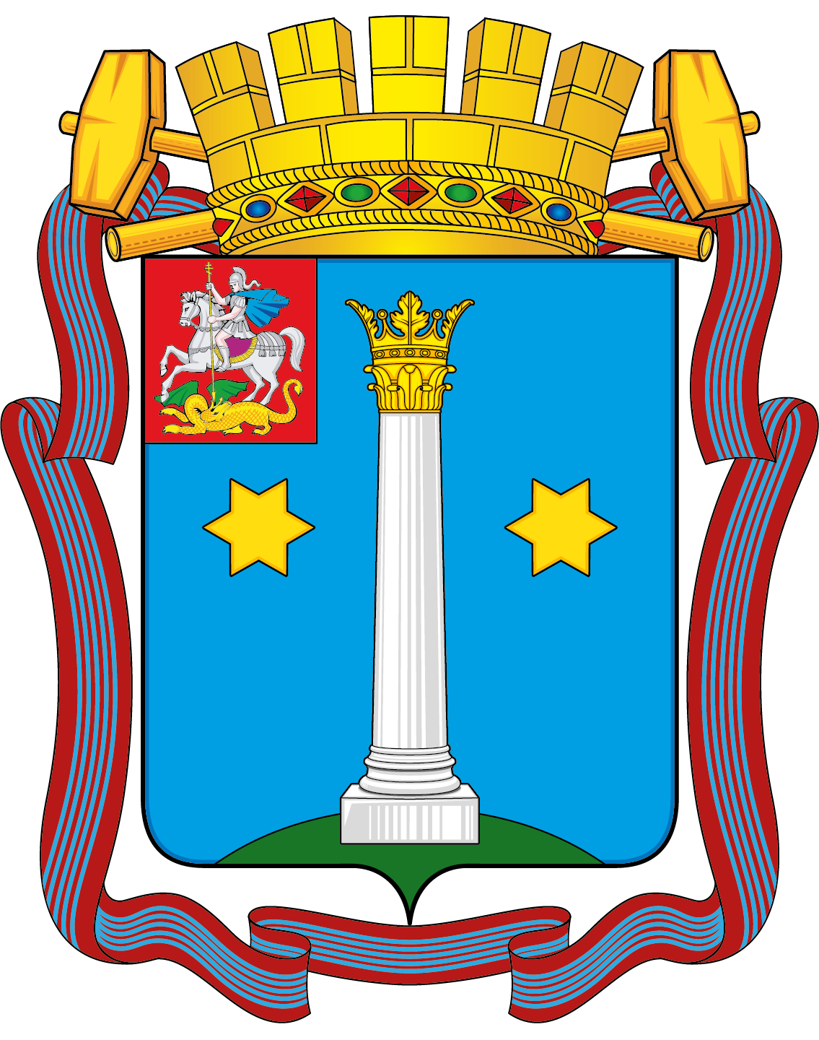

Приложение 35
к Положению о гербе
Городского округа Коломна
Московской области

Одноцветный рисунок полного герба

Городского округа Коломна Московской области

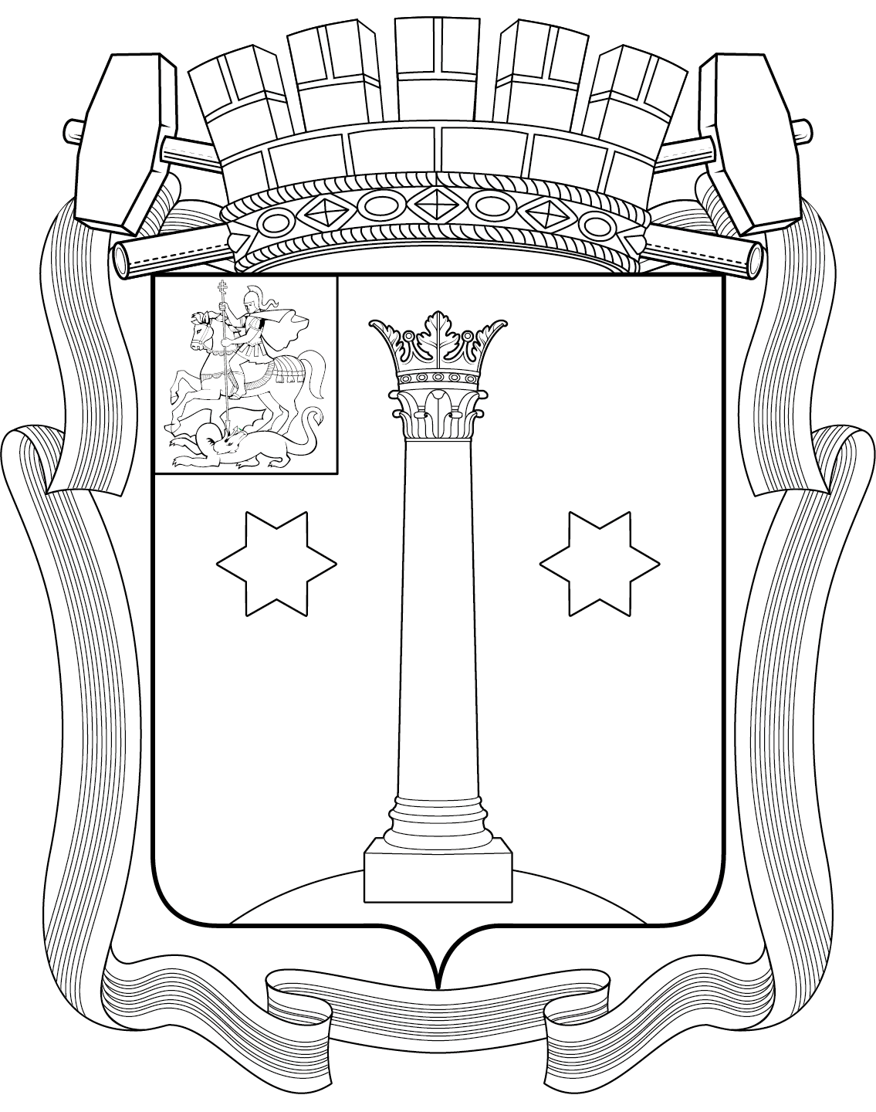

Приложение 36
к Положению о гербе
Городского округа Коломна
Московской области

Одноцветный с условной штриховкой рисунок полного герба

Городского округа Коломна Московской области

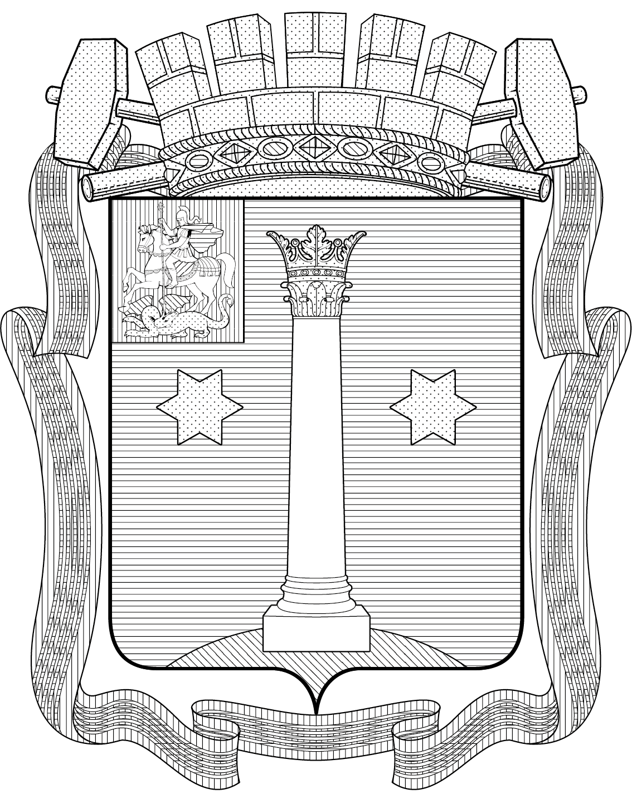

Приложение №2
к решению Совета депутатов
Городского округа Коломна
Московской области
от 12.08.2021 № 154

Положение
о флаге Городского округа Коломна Московской области

1. Общие положения
1.1. Настоящим положением устанавливается описание, обоснование символики флага Городского округа Коломна Московской области (далее – флаг городского округа), а также правила его воспроизведения и порядок использования.
1.2. Флаг городского округа является официальным символом Городского округа Коломна.
1.3. Флаг городского округа построен в соответствии с современными вексиллологическими правилами на основании герба Городского округа Коломна.
1.4. Флаг городского округа подлежит государственной регистрации в Государственном геральдическом регистре Российской Федерации, а также регистрации в Геральдическом регистре Московской области.
1.5. Надругательство над флагом городского округа и (или) нарушение правил воспроизведения и или порядка использования флага городского округа влечет ответственность в соответствии с действующим законодательством.

2. Описание и обоснование символики флага городского округа
2.1. Описание флага городского округа:
«Флаг округа представляет собой Прямоугольное голубое полотнище с отношением ширины к длине 2:3 с изображением фигур герба: зеленого холма, на котором стоит белая колонна с желтой капителью, увенчанная желтой же древней царской короной и сопровожденная по сторонам двумя желтыми шестилучевыми звездами, каждая двумя зубцами вверх».
2.2. Флаг городского округа воспроизводит композицию герба Городского округа Коломна, созданного на основании реконструкции исторического герба города Коломны.
2.3. Рисунок флага городского округа приведен в приложении к настоящему положению.
2.4. Разработку флага осуществила авторская группа в следующем составе: Нисон Ватник (Коломна), Павел Едаков (Коломна), Константин Моченов (Химки), Ирина Соколова (Москва), Кирилл Переходенко (Конаково).

3. Правила воспроизведения флага городского округа
3.1. Под воспроизведением флага городского округа в настоящем положении понимается подъем, вывешивание флага городского округа на флагштоке, размещение (вывешивание) флага на древке, а также воспроизведение изображения флага на иных носителях.
3.2. Флаг городского округа может воспроизводиться в различной технике исполнения и из различных материалов.
3.3. Воспроизведение флага городского округа, независимо от его размеров и техники исполнения, должно точно соответствовать описанию и рисунку, приведенным в пункте 2.1 настоящего положения и приложении к настоящему положению.
3.4. Одновременное воспроизведение флага городского округа с Государственным флагом Российской Федерации и (или) флагом Московской области осуществляется в соответствии с требованиями законодательства Российской Федерации и (или) законодательства Московской области.
3.5. При одновременном воспроизведении флага городского округа с флагами, штандартами, вымпелами, иной идентичной символикой общественных объединений, предприятий, учреждений и организаций независимо от форм собственности, а также частных лиц (далее - иные флаги) должны соблюдаться следующие правила:
- флаги городского округа и иные флаги должны быть выполнены в единой технике исполнения и из единого материала;
- флаг городского округа не может быть меньше по размеру, чем иные флаги, а в случае, если последние имеют отличные от флага городского округа пропорции, флаг городского округа не может быть меньше иных флагов ни по одному из параметров (высоте, длине);
- при подъеме двух флагов - флаг городского округа располагается с левой (при виде от зрителя) стороны от иного флага; высота подъема флага городского округа не может быть меньше высоты подъема иных флагов;
- при одновременном подъеме (размещении) нечетного числа флагов флаг городского округа располагается в центре, а при подъеме (размещении) четного числа флагов (но более двух) - левее центра.
3.6. При объявлении официального траура флаг городского округа, установленный на флагштоке (мачте), приспускается до половины высоты флагштока (мачты). К флагу городского округа, неподвижно закрепленному на древке, крепится в верхней части древка черная, завязанная бантом лента со свободно свисающими концами. Общая длина ленты равна длине полотнища флага городского округа.
3.7. Во время торжественных мероприятий, проводимых органами местного самоуправления городского округа к верхней части древка флага городского округа выше полотнища может крепиться сложенная пополам лента Ордена Октябрьской Революции. При этом общая длина ленты должна быть равна длине полотнища флага, а ширина составлять не менее 1/10 от высоты полотнища флага.

4. Порядок использования флага городского округа
4.1. Флаг городского округа постоянно поднят над зданиями, в которых расположены органы местного самоуправления Городского округа Коломна, или размещен на флагштоке перед указанными зданиями.
4.2. Флаг городского округа устанавливается:
- в рабочих кабинетах руководителей органов местного самоуправления Городского округа Коломна;
- в залах заседаний органов местного самоуправления Городского округа Коломна.
4.3. Флаг городского округа может быть поднят (установлен, вывешен, в том числе на жилых домах):
- при проведении торжественных мероприятий и церемоний по случаю государственных, областных, городских, народных праздников;
- во время торжественных мероприятий, проводимых общественными объединениями, предприятиями, учреждениями и организациями независимо от форм собственности.
4.4. Флаг городского округа может устанавливаться:
- во время официальных церемоний и других торжественных мероприятий, проводимых органами местного самоуправления Городского округа Коломна;
- в залах официального приема делегаций;
- в помещениях официальной регистрации рождений и браков;
- в залах вручения паспорта гражданина Российской Федерации;
- в помещениях для голосования в дни муниципальных выборов.
4.5. Запрещается использование флага городского округа в сочетании с текстом и изображениями, посягающими на права человека, его честь и достоинство, оскорбляющими национальные и религиозные чувства граждан.
4.6. Использование флага городского округа или его воспроизведение в случаях, не предусмотренных пунктами 4.1 – 4.4 настоящего Положения, является неофициальным использованием герба Городского округа Коломна.
4.7. Использование флага городского округа или его воспроизведение в случаях, не предусмотренных пунктами 4.1 – 4.4 настоящего Положения, осуществляется по согласованию с администрацией Городского округа Коломна.

Приложение
к Положению о флаге
Городского округа Коломна
Московской области

Рисунок флага Городского округа Коломна Московской области

Лицевая сторона
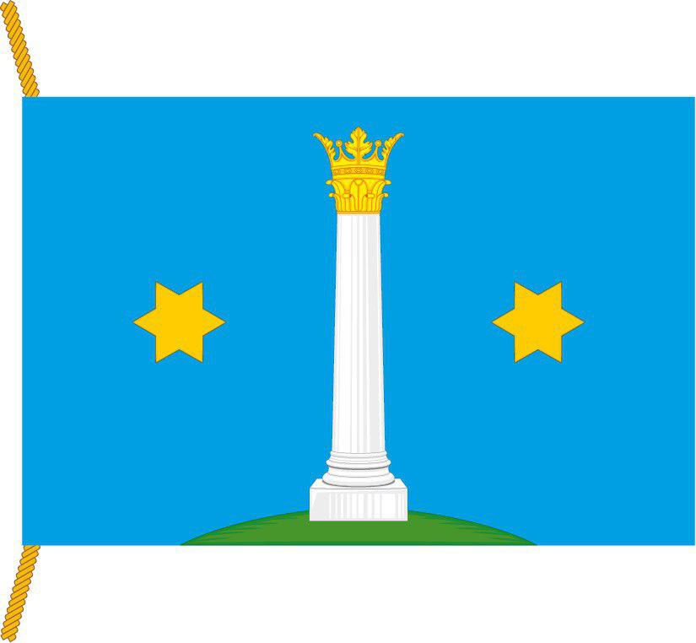

Оборотная сторона
